|  |  |  |
| --- | --- | --- |
| **Zavod za zdravstveno zavarovanje Slovenije** |  |  |
|  |  |
| Projekt **Dolgotrajna oskrba**  Miklošičeva cesta 24  1000 Ljubljana | Tel.: 01 30 77 296  E-pošta: DI@zzzs.si  www.zzzs.si |

**TEHNIČNO NAVODILO**

**za pripravo in elektronsko izmenjevanje podatkov obračuna storitve dolgotrajne oskrbe**

Verzija 1.1

Ljubljana, 23. 7. 2025

**Spremembe glede na verzijo 1:**

* V poglavju 3.2.2.1 Kontrole splošnih podatkov o dokumentu dodana kontrola RDOZ0529.
* V poglavju 3.2.3.2. Kontrole podatkov o storitvi PDO dodana kontrola RDPZ0118.
* V poglavju 3.2.3.3.3. Kontrole podatkov na Odločbo DO odstranjena kontrola RPDZ0305 in dodane kontrole RPDZ0305, RPDZ0306 in RPDZ0307.

Kazalo

1. Uvod 5

2. Struktura XML datoteke 6

2.1 Podatki o pošiljki 7

2.2 Podatki o dokumentih 10

2.2.1 Dokument 11

2.3 Podrobni podatki 19

2.3.1 Struktura PDO 19

2.3.1.1 Podrobna struktura za storitve PDO 20

2.3.1.1.1 Podrobna struktura za seznam uporabnikov 21

2.3.2 Struktura DO Obravnava 22

2.3.2.1 Podatki o opravljenih storitvah DO 24

3. Kontrole podatkov 25

3.1 Splošno o kontrolah podatkov 25

3.1.1 Podatki o napakah 25

3.1.2 Vrste napak 25

3.1.3 Pravila za izvajanje kontrol 26

3.2 Potek kontrol 28

3.2.1 Podatki o DO pošiljki 28

3.2.2 Kontrole podatkov dokumenta 31

3.2.2.1 Kontrole splošnih podatkov o dokumentu 31

3.2.2.2 Kontrole podatkov o davku na dokumentu 35

3.2.2.3 Kontrole skupne vrednosti dokumenta 36

3.2.2.4 Ročne zavrnitve dokumenta 36

3.2.3 Kontrole podatkov strukture PDO 38

3.2.3.1 Kontrole splošnih podatkov PDO 40

3.2.3.2 Kontrole podatkov o storitvi PDO 41

3.2.3.3 Kontrole sklopa podatkov seznama uporabnikov 43

3.2.3.3.1 Kontrole za zavarovano osebo DO in zavarovanje DO 43

3.2.3.3.2 Kontrole podatkov seznama uporabnikov 43

3.2.3.3.3 Kontrole podatkov na Odločbo DO 44

3.2.3.3.4 Kontrole podatkov na ON ali AON 45

3.2.4 Kontrole podatkov strukture DO Obravnava 45

3.2.4.1 Kontrole za zavarovano osebo DO in zavarovanje DO 47

3.2.4.2 Kontrole podatkov na Odločbo DO 47

3.2.4.3 Kontrole podatkov na ON ali AON 47

3.2.4.4 Kontrole podatkov na pogodbo za eOskrbo 48

3.2.4.5 Kontrole splošnih podatkov obravnave 49

3.2.4.6 Kontrole podatkov o storitvi DO 50

3.2.4.7 Ročne zavrnitve obravnav 52

4. Posredovanje podatkov na Zavod in prevzem povratnih pošiljk 53

4.1 Kontrola podatkov ob oddaji pošiljke, priprava izhodnih pošiljk 53

5. Testiranje izmenjevanja podatkov 55

6. Kontaktni podatki 55

**Priloga 1 – XML shema za pošiljanje podatkov dokumentov in podrobnih podatkov** 56

# Uvod

Zavod za zdravstveno zavarovanje Slovenije (v nadaljevanju: Zavod, ZZZS) je pripravil tehnično navodilo za pripravo in posredovanje podatkov o dokumentih obračuna opravljenih storitev dolgotrajne oskrbe (v nadaljevanju DO).

Poslovne vsebine podrobno določa:

* Priročnik za ponudnike e-oskrbe (v nadaljevanju: priročnik).
* Navodilo za izvajalce DO na domu (v nadaljevanju: navodilo).

Ta dokument podaja pripadajoče tehnično navodilo izvajalcem DO in ponudnikom e-oskrbe (v nadaljevanju: izvajalci).

V nadaljevanju so podrobno opisana tehnična pravila za oblikovanje pripravljenih podatkov ter za pošiljanje podatkov na Zavod. Natančno so opisane kontrole podatkov, ki jih bo izvajal Zavod in opredeljeni primeri, v katerih bo Zavod pošiljke, dokumente ali dele dokumentov zavračal. Opisani so tudi postopki testiranja in navedeni kontakti, na katere se izvajalci lahko obrnejo v primeru vprašanj.

Dokument je namenjen izvajalcem in programskim hišam, da bodo na podlagi tega navodila in priročnikov lahko pripravili potrebne dopolnitve aplikacij in se pripravili na izmenjevanje podatkov z Zavodom.

# Struktura XML datoteke

Izvajalci pripravijo podatke v obliki XML datoteke, katere strukturo podrobno določa XML shema, ki je priloga tega tehničnega navodila. V nadaljevanju je shema podrobno pojasnjena.

Obveznost navajanja podatkov je razvidna iz slik (shem) – podatki, ki so na shemah navedeni v okvirčkih z neprekinjeno črto, so obvezni. Iz shem je razvidno tudi vejanje podatkov (katere podstrukture pripadajo posamezni strukturi) in v katerih primerih se posamezne strukture podatkov lahko ponavljajo (seznami). V nekaterih primerih se uporabljajo različne podstrukture in je v posameznem primeru, glede na pravila potrebno izbrati eno od njih.

V tabelah pod slikami so navedeni podrobni opisi podatkov. Oznake podatkovnih tipov imajo naslednji pomen:

TXT – alfanumeričen podatek, pripisana je največja dovoljena dolžina podatka,

NUM – numeričen podatek, pripisana je največja dovoljena dolžina podatka, kjer relevantno je dodan podatek o številu decimalnih mest,

DT – datum,

DC – datum in čas

CS - čas.

Poslovna pravila, ki veljajo za navajanje posameznega podatka (uporaba temeljnih zbirk podatkov in šifrantov, fiksne vrednosti, načini izračuna podatkov, dovoljeni intervali podatkov, odvisnost vrednosti enega podatka od vrednosti drugega, predpisane enote mere za navajanje podatka idr.), so navedena v vsebinskem navodilu. V vsebinskem navodilu so tudi navedena pravila, v katerih primerih so posamezni sklopi podatkov obvezni.

## Podatki o pošiljki

Krovna struktura XML datoteke je naslednja:

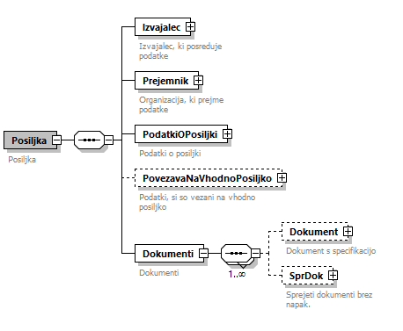

*Slika 1: Pošiljka*

|  |  |  |  |  |
| --- | --- | --- | --- | --- |
| **Tehnično ime** | **Opis podatka** | **Pod. Tip** | **Dolžina** | **Tehnične značilnosti** |
| DOPosiljka | | | | |
| Izvajalec | Podrobni podatki o izvajalcu. Za opis strukture glej spodaj. | | | |
| Prejemnik | Podrobni podatki o prejemniku. Za opis strukture glej spodaj. | | | |
| PodatkiOPosiljki | Podrobni podatki o pošiljki. Za opis strukture glej spodaj. | | | |
| PovezavaNaVhodnoPosiljko | Podrobni podatki o povezavi na vhodno pošiljko. Za opis strukture glej spodaj. | | | |
| Dokumenti/Dokument | Podrobni podatki o dokumentih. Za opis strukture glej spodaj. | | | |
| Dokumenti/Sprdok | Podrobni podatki o sprejetih dokumentih. Za opis strukture glej spodaj. | | | |

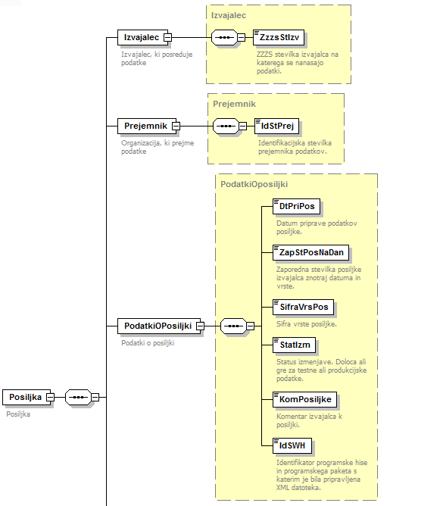

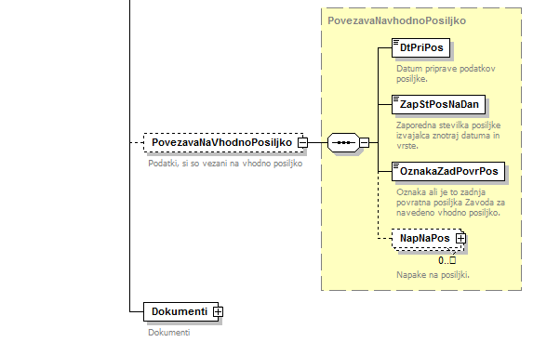

*Slika 2: Pošiljka*

|  |  |  |  |  |
| --- | --- | --- | --- | --- |
| **Tehnično ime** | **Opis podatka** | **Pod. tip** | **Dolžina** | **Tehnične značilnosti** |
| Izvajalec | | | | |
| ZzzsStIzv | ZZZS številka izvajalca, na katerega se nanašajo podatki. | NUM | 9 |  |
| Prejemnik | | | | |
| IdStPrej | Identifikacijska številka prejemnika dokumentov. | TXT | 11 | Polniti je potrebno fiksno vrednost »SI41698070«. |
| Podatki o pošiljki | | | | |
| DtPriPos | Datum priprave podatkov pošiljke. | DT | 10 |  |
| ZapStPosNaDan | Zaporedna številka pošiljke izvajalca znotraj datuma priprave podatkov in vrste pošiljke. | NUM | 2 | Številčimo z zaporednimi številkami 1,2, … |
| SifraVrsPos | Šifra vrste pošiljke. | NUM | 3 | Polniti z vrednostjo 1, ki označuje pošiljke obračuna zdravstvenih storitev. |
| StatIzm | Status izmenjave. Določa, ali gre za testne ali produkcijske podatke. | NUM | 2 | Pri testnih podatkih se polje polni z vrednostjo 01. Pri produkcijskih podatkih se polni vrednost 11. |
| KomPosiljke | Komentar izvajalca k pošiljki. | TXT | 100 |  |
| IdSWH | Identifikator programske hiše in programskega paketa, s katerim je bila pripravljena XML datoteka. | TXT | 3 |  |
| Povezava na vhodno pošiljko | | | | |
| DtPriPos | Datum priprave podatkov pošiljke. | DT | 10 |  |
| ZapStPosNaDan | Zaporedna številka pošiljke znotraj datuma priprave podatkov in vrste pošiljke. | NUM | 2 | Številčimo z zaporednimi številkami 1,2, … |
| OznakaZadPovrPos | Oznaka ali je to zadnja povratna pošiljka za navedeno vhodno pošiljko. | TXT | 1 | Uporablja se naslednji nabor vrednosti:  1- DA, 2-NE. |
| NapNaPos | Napake na pošiljki, ki jih odkrije prejemnik pri kontroli celotne pošiljke. Navedenih je lahko več napak. Za opis strukture glej v nadaljevanju (enaka, kot struktura NapNaDok). | | | |
| Dokumenti | Podatki dokumentov. Za opis strukture glej spodaj. | | | |

Sklopa podatkov Povezava na vhodno pošiljko izvajalec ne navaja. Navede se le pri pošiljkah, ki jih pripravi Zavod, kot odgovor na pošiljko izvajalca, kjer Zavod izvajalcu posreduje informacije o napakah.

## Podatki o dokumentih

Sklop dokumenti ima naslednjo strukturo:

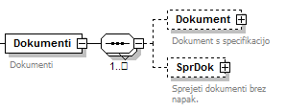

*Slika 3: Dokumenti*

|  |  |  |  |  |
| --- | --- | --- | --- | --- |
| **Tehnično ime** | **Opis podatka** | **Pod. tip** | **Dolžina** | **Tehnične značilnosti** |
| Dokument | Podrobni podatki o dokumentih izvajalca. Za opis strukture glej spodaj. | | | |
| SprDok | Seznam sprejetih dokumentov, ki ne vsebujejo napake. Za opis strukture glej spodaj. | | | |

### Dokument

Podatki o dokumentih imajo naslednjo strukturo:

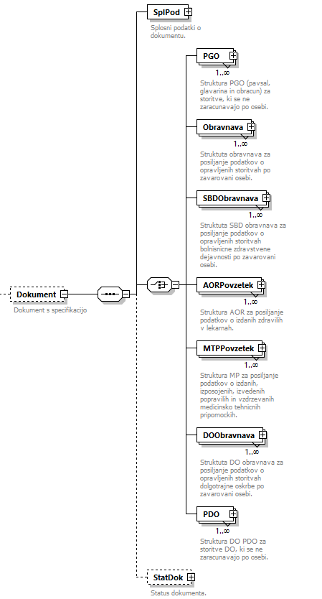

*Slika 4: Dokument*

Izvajalec podatke poroča v podatkovnih strukturah DO Obravnava in PDO. Ostale podatkovne strukture na zgornji sliki (PGO, Obravnava, SBD Obravnava, AOR Povzetek, MP Povzetek) se uporabljajo pri obračunu zdravstvenih storitev.

Izvajalec za posamezno obdobje oblikuje toliko dokumentov, kot določa priročnik (ponudniki) in navodilo (izvajalci) – ločeno po vrstah dokumentov in glede na pravila za uporabo posameznih naborov podatkov (DO obravnava, PDO).

Na začetku vsakega dokumenta izvajalec navede **splošne podatke o dokumentu.**

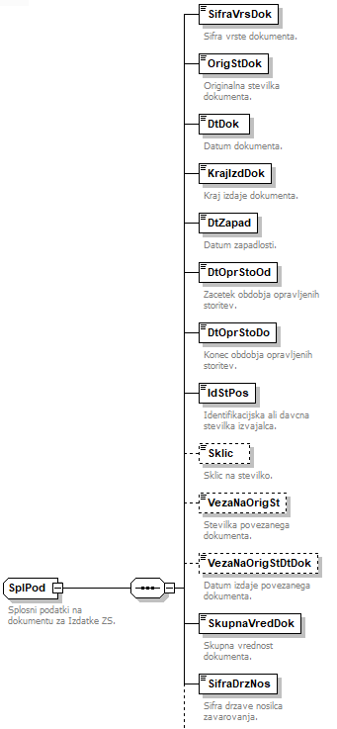

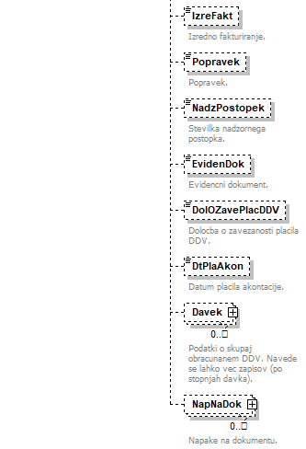

*Slika 5:Struktura splošnih podatkov o dokumentu*

|  |  |  |  |  |
| --- | --- | --- | --- | --- |
| **Tehnično ime** | **Opis podatka** | **Pod. tip** | **Dolžina** | **Tehnične značilnosti** |
| SifraVrsDok | Šifra vrste dokumenta. | NUM | 2 |  |
| OrigStDok | Originalna številka dokumenta. | TXT | 15 |  |
| DtDok | Datum dokumenta. | DT | 10 |  |
| KrajIzdDok | Kraj izdaje dokumenta. | TXT | 50 | Dovoljeni znaki: [1234567890a-zA-ZčćšžđČĆŠŽĐäöüÄÖÜ _()/:'-]* |
| DtZapad | Datum zapadlosti. | DT | 10 |  |
| DtOprStoOd | Začetek obdobja opravljenih storitev. | DT | 10 |  |
| DtOprStoDo | Konec obdobja opravljenih storitev. | DT | 10 |  |
| IdStPos | Identifikacijska ali davčna številka izvajalca. | TXT | 11 |  |
| Sklic | Sklic na številko. | TXT | 26 | Podatek ne sme vsebovati presledkov. |
| VezaNaOrigSt | Številka povezanega dokumenta. | TXT | 15 |  |
| VezaNaOrigStDtDok | Datum izdaje povezanega dokumenta. | DT | 10 |  |
| SkupnaVredDok | Skupna vrednost dokumenta. | NUM | 15,2 | Seštevek obračunanih vrednosti storitev. |
| SifraDrzNos | Šifra države nosilca zavarovanja. | TXT | 3 | Podatek se navaja z vodilnimi ničlami. |
| IzreFakt | Izredno fakturiranje. | NUM | 1 | Podatek se polni glede na vrednosti iz šifranta 57.  Pri strukturi DO Obravnava in PDO se podatek ne navaja. |
| Popravek | Popravek. | NUM | 1 | Navaja se vrednost:  3 – popravek po delni zavrnitvi dokumenta |
| NadzPostopek | Številka nadzornega postopka. | TXT | 36 | Navaja se številka nadzornega postopka, ko gre za dokument, ki sledi nadzornemu postopku.  V nasprotnem primeru se elementa ne navaja.  Pri strukturi DO Obravnava in PDO se podatek ne navaja. |
| EvidenDok | Evidenčni dokument. | NUM | 1 | Navaja se vrednost:  1 – Da  ko gre za evidenčni dokument. V nasprotnem primeru se elementa ne navaja.  Pri strukturi DO Obravnava in PDO se podatek ne navaja. |
| DolOZavePlacDDV | Določba o zavezanosti plačila DDV. | TXT | 150 | Dovoljeni znaki: [1234567890a-zA-ZčćšžđČĆŠŽĐäöüÄÖÜ _()/:'-]* |
| DtPlaAkon | Datum plačila akontacije. | DT | 10 | Pri strukturi DO Obravnava in PDO se podatek ne navaja. |
| Davek | Podatki o skupaj obračunanem DDV. Navede se lahko več zapisov (po stopnjah davka). Glej opis strukture spodaj. | | | |
| NapNaDok | Napake na dokumentu. Glej opis strukture spodaj. Podatkov izvajalec/dobavitelj ne navaja. Podatke pridobi v povratni pošiljki Zavoda. | | | |

Podatke o **davku** navede v naslednji strukturi.

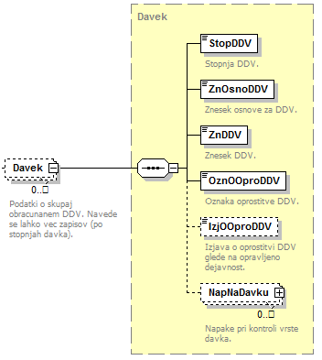

*Slika 6: Struktura podatkov o davku*

|  |  |  |  |  |
| --- | --- | --- | --- | --- |
| **Tehnično ime** | **Opis podatka** | **Pod. tip** | **Dolžina** | **Tehnične značilnosti** |
| StopDDV | Stopnja DDV. | NUM | 5,2 | Stopnja davka (trenutno 0, 8,5 , 9,5, 20 ali 22). |
| ZnOsnoDDV | Znesek osnove za DDV. | NUM | 15,2 |  |
| ZnDDV | Znesek DDV. | NUM | 15,2 |  |
| OznOOproDDV | Oznaka oprostitve DDV. | NUM | 1 | Navaja se vrednosti:  1-DA (je oproščena),  2-NE (ni oproščena). |
| IzjOOproDDV | Izjava o oprostitvi DDV glede na opravljeno dejavnost. | TXT | 150 | Dovoljeni znaki: [1234567890a-zA-ZčćšžđČĆŠŽĐäöüÄÖÜ _()/:'-]* |
| NapNaDavku | Napake pri kontroli vrste davka. Navedenih je lahko več napak. Za opis strukture glej spodaj (struktura NapNaDok). | | | |

Možne kombinacije določbe o zaveznosti in stopnje DDV:

|  |  |  |  |
| --- | --- | --- | --- |
| **Določba o zavezanosti za plačilo DDV** | **Stopnja** | **Oznaka oprostitve** | **Izjava o oprostitvi** |
| Nisem zavezanec po 94. členu. | Sklop podatkov o DDV se ne navede. | | |
| Se ne navaja. | 0% | 1 (DA) | Je dejavnost, ki je po določenem členu oproščena DDV. |
| Se ne navaja. | 8,5% ali 9,5% | 2 (NE) | Se izjave ne navaja. |
| Se ne navaja. | 20% ali 22% | 2 (NE) | Se izjave ne navaja. |

Zavod po kontroli podatkov v povratni pošiljki navede **napake na dokumentu (NapNaDok)**. Enaka struktura podatkov se uporablja tudi za evidentiranje napak na ostalih nivojih strukture (na dokumentu, na obravnavi, na storitvi, …).

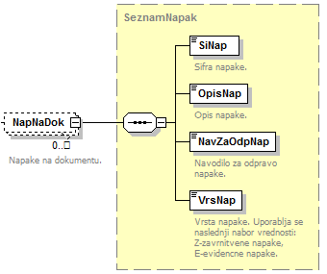

*Slika 7: Struktura podatkov napak na dokumentu*

|  |  |  |  |  |
| --- | --- | --- | --- | --- |
| **Tehnično ime** | **Opis podatka** | **Pod. tip** | **Dolžina** | **Tehnične značilnosti** |
| SiNap | Šifra napake. | TXT | 8 |  |
| OpisNap | Opis napake. | TXT | 200 |  |
| NavZaOdpravo | Navodilo za odpravo napake. | TXT | 200 |  |
| VrsNap | Vrsta napake. Določa ali gre za napako, zaradi katere Zavod zavrača dokument oz. del dokumenta ali za zgolj evidenčno napako. | TXT | 2 | Uporablja se naslednji nabor vrednosti:  Z-zavrnitvena napaka,  E-evidenčna napaka. |

Za splošnimi podatki o dokumentu izvajalec navaja **podrobne podatke**. Ti podatki so podrobno opisani v poglavju 2.3. Uporabljajo se različne strukture podatkov glede na pravila. Na enem dokumentu so lahko podrobni podatki navedeni le v eni od struktur.

ZZZS v izhodni pošiljki po opravljenih kontrolah doda sklop podatkov o **statusu dokumenta**.

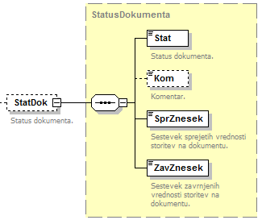

*Slika 8: Struktura podatkov o statusu dokumenta*

|  |  |  |  |  |
| --- | --- | --- | --- | --- |
| **Tehnično ime** | **Opis podatka** | **Pod. tip** | **Dolžina** | **Tehnične značilnosti** |
| Stat | Status dokumenta. | NUM | 1 | Uporablja se naslednji nabor vrednosti:  1-sprejet,  2-zavrnjen,  3-delno zavrnjen. |
| Kom | Komentar. | TXT | 150 |  |
| SprZnesek | Seštevek sprejetih vrednosti storitev na dokumentu. | NUM | 15,2 |  |
| ZavZnesek | Seštevek zavrnjenih vrednosti storitev na dokumentu. | NUM | 15,2 |  |

Podatki o **sprejetih dokumentih**

Zavod v izhodni pošiljki doda seznam dokumentov, ki so bili v celoti sprejeti (brez napak).

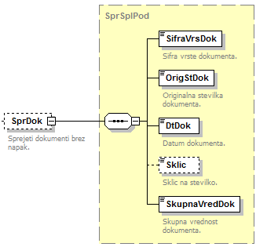

*Slika 9: Struktura podatkov sprejetih dokumentov*

|  |  |  |  |  |
| --- | --- | --- | --- | --- |
| **Tehnično ime** | **Opis podatka** | **Pod. tip** | **Dolžina** | **Tehnične značilnosti** |
| SifraVrsDok | Šifra vrste dokumenta. | NUM | 2 |  |
| OrigStDok | Originalna številka dokumenta. | TXT | 15 |  |
| DtDok | Datum dokumenta. | DT | 10 |  |
| Sklic | Sklic na številko. | TXT | 26 |  |
| SkupnaVredDok | Skupna vrednost dokumenta. | NUM | 15,2 |  |

## Podrobni podatki

V nadaljevanju so opisane strukture za navajanje podrobnih podatkov o opravljenih storitvah.

### Struktura PDO

Uporablja se za sporočanje podatkov o storitvah, ki se ne beležijo na uporabnika. Za podrobna pravila glej priročnik (ponudnik) ali navodilo (izvajalec).

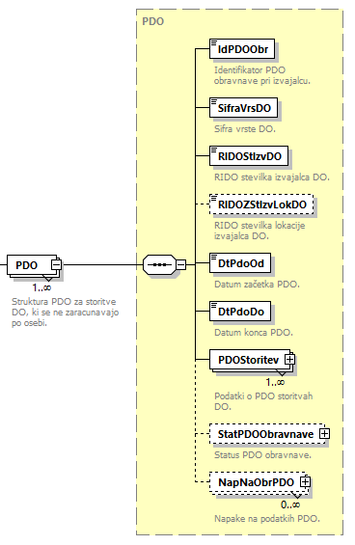

*Slika 10: Struktura podatkov PDO*

|  |  |  |  |  |
| --- | --- | --- | --- | --- |
| **Tehnično ime** | **Opis podatka** | **Pod. tip** | **Dolžina** | **Tehnične značilnosti** |
| IdPDOObr | Identifikator obravnave pri izvajalcu. | TXT | 40 | Dovoljeni znaki: [1234567890a-zA-ZčćšžđČĆŠŽĐäëöüÄËÖÜ _()/:'-]* |
| SifraVrsDO | Šifra vrste DO. | NUM | 3 |  |
| RIDOZStIzvDO | RIDO številka izvajalca. | NUM | 5 | Dovoljene vrednosti so med vključno 1 in vključno 99999. |
| RIDOStIzvLokDO | RIDO številka lokacije izvajalca. | NUM | 3 | Dovoljene vrednosti so med vključno 0 in vključno 999 |
| DtPdoOd | Datum začetka PDO. | DT | 10 |  |
| DtPdoDo | Datum konca PDO. | DT | 10 |  |
| PDOStoritev | Podatki o PDO storitvah. Za podroben opis strukture glej spodaj. | | | |
| StatPDOObravnave | Status PDO obravnave. Za podrobno strukturo podatkov glej spodaj. | | | |
| NapNaObrPDO | Napake na podatkih PDO. Navedenih je lahko več napak. Za opis strukture glej zgoraj (struktura NapNaDok). | | | |

#### Podrobna struktura za storitve PDO

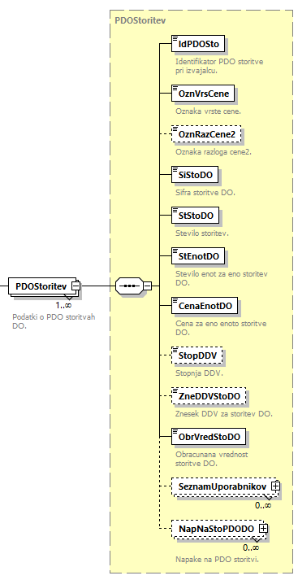

*Slika 11: Struktura podatkov za PDO storitev DO*

|  |  |  |  |  |
| --- | --- | --- | --- | --- |
| **Tehnično ime** | **Opis podatka** | **Pod. tip** | **Dolžina** | **Tehnične značilnosti** |
| IdPDOSto | Identifikator PDO storitve DO pri izvajalcu. | TXT | 40 | Dovoljeni znaki: [1234567890a-zA-ZčćšžđČĆŠŽĐäëöüÄËÖÜ _()/:'-]* |
| OznVrsCene | Oznaka vrste cene. | NUM | 2 |  |
| OznRazCene2 | Oznaka razloga cene2. | NUM | 2 |  |
| SiStoDO | Šifra storitve DO. | TXT | 10 |  |
| StStoDO | Število storitev DO. | NUM | 9 |  |
| StEnotDO | Število enot za eno storitev. | NUM | 10,4 |  |
| CenaEnotDO | Cena za eno enoto storitve DO. | NUM | 9,4 |  |
| StopDDV | Stopnja DDV. | NUM | 5,2 | Stopnja davka (trenutno 0, 8,5, 9,5, 20, ali 22). |
| ZneDDVStoDO | Znesek DDV za storitev DO. | NUM | 15,2 |  |
| ObrVredStoDO | Obračunana vrednost storitve DO. | NUM | 15,2 |  |
| SeznamUporabnikov | Podatki o seznamu uporabnikov. Za podroben opis strukture glej spodaj. | | | |
| NapNaStoPDO | Napake na PDO storitvi. Podatke zagotovi Zavod v povratni pošiljki izvajalcu. Navedenih je lahko več napak. Za opis strukture glej zgoraj (struktura NapNaDok). | | | |

##### Podrobna struktura za seznam uporabnikov

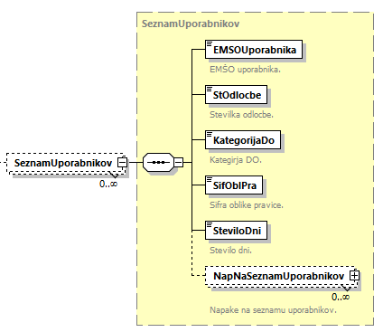

*Slika 12: Struktura podatkov za seznam uporabnikov*

|  |  |  |  |  |
| --- | --- | --- | --- | --- |
| **Tehnično ime** | **Opis podatka** | **Pod. tip** | **Dolžina** | **Tehnične značilnosti** |
| EMSOUporabnika | EMŠO uporabnika. | TXT | 13 |  |
| StOdlocbe | Številka odločbe. | TXT | 50 | Dovoljeni znaki: [1234567890a-zA-ZčćšžđČĆŠŽĐäëöüÄËÖÜ  ÁáÉéÍíÓóÚúÔôŐőŰűŘřß _.,()/:'-]* |
| KategoriiaDO | Kategorija DO. | NUM | 2 |  |
| SifOblPra | Šifra oblike pravice. | NUM | 2 |  |
| SteviloDni | Število dni. | NUM | 2 |  |
| NapNaStoPDO | Napake na SeznamuUporabnikov. Podatke zagotovi Zavod v povratni pošiljki izvajalcu. Navedenih je lahko več napak. Za opis strukture glej zgoraj (struktura NapNaDok). | | | |

### Struktura DO Obravnava

Struktura se uporablja za pošiljanje podatkov o opravljenih storitvah dolgotrajne oskrbe (DO), kjer je skladno s priročnikom (ponudnik) oz. navodilom (izvajalec) potrebno navajanje podatkov o storitvah po uporabniku.

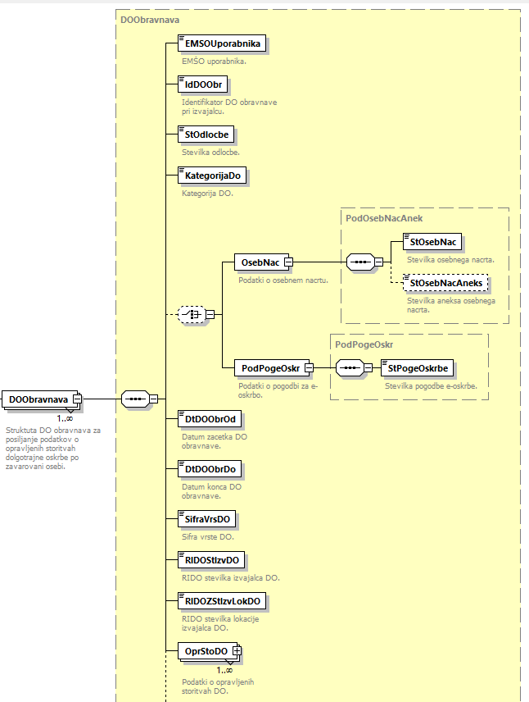



*Slika 13: Struktura podatkov o obravnavi DO*

|  |  |  |  |  |
| --- | --- | --- | --- | --- |
| **Tehnično ime** | **Opis podatka** | **Pod. tip** | **Dolžina** | **Tehnične značilnosti** |
| EMSOUporabnika | EMŠO uporabnika. | NUM | 13 |  |
| IdDOObr | Identifikator DO obravnave pri izvajalcu. | TXT | 40 | Dovoljeni znaki: [1234567890a-zA-ZčćšžđČĆŠŽĐäëöüÄËÖÜ _()/:'-]* |
| StOdlocbe | Številka odločbe. | TXT | 50 | Dovoljeni znaki: [1234567890a-zA-ZčćšžđČĆŠŽĐäëöüÄËÖÜ  ÁáÉéÍíÓóÚúÔôŐőŰűŘřß _.,()/:'-]* |
| KategoriiaDO | Kategorija DO. | NUM | 2 |  |
| OsebNac/StOsebNac | Številka osebnega načrta. | TXT | 50 | Dovoljeni znaki: [1234567890a-zA-ZčćšžđČĆŠŽĐäëöüÄËÖÜ  ÁáÉéÍíÓóÚúÔôŐőŰűŘřß _.,()/:'-]* |
| OsebNac/StOsebNacAneks | Številka aneksa osebnega načrta. | TXT | 50 | Dovoljeni znaki: [1234567890a-zA-ZčćšžđČĆŠŽĐäëöüÄËÖÜ  ÁáÉéÍíÓóÚúÔôŐőŰűŘřß _.,()/:'-]* |
| PodPogeOskr/StPogeOskrbe | Številka pogodbe za e-oskrbo. | TXT | 50 | Dovoljeni znaki: [1234567890a-zA-ZčćšžđČĆŠŽĐäëöüÄËÖÜ  ÁáÉéÍíÓóÚúÔôŐőŰűŘřß _.,()/:'-]* |
| SifraVrsDO | Šifra vrste DO. | NUM | 3 |  |
| DtDOObrOd | Datum začetka obravnave DO. | DT | 10 |  |
| DtDOObrDo | Datum konca obravnave DO. | DT | 10 |  |
| RIDOZStIzvDO | RIDO številka izvajalca. | NUM | 5 | Dovoljene vrednosti so med vključno 1 in vključno 99999. |
| RIDOStIzvLokDO | RIDO številka lokacije izvajalca. | NUM | 3 | Dovoljene vrednosti so med vključno 0 in vključno 999. |
| OprStoDO | Podatki o opravljenih storitvah znotraj DO obravnave. Za podrobno strukturo podatkov glej spodaj. | | | |
| StatDOObravnave | Status DOObravnave. Za podrobno strukturo podatkov glej zgoraj (struktura StatDOObravnave). | | | |
| NapNaDOObr | Napake na DO obravnavi. Za opis strukture glej zgoraj (struktura NapNaDok). | | | |

#### Podatki o opravljenih storitvah DO

Nabor podatkov o **opravljenih storitvah DO znotraj obravnave:**

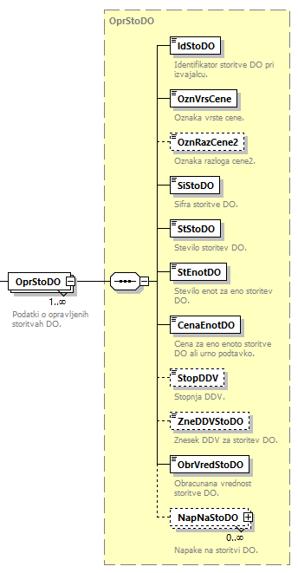

*Slika 14: Struktura podatkov o storitvi DO*

|  |  |  |  |  |
| --- | --- | --- | --- | --- |
| **Tehnično ime** | **Opis podatka** | **Pod. tip** | **Dolžina** | **Tehnične značilnosti** |
| IdStoDO | Identifikator storitve DO pri izvajalcu. | TXT | 40 | Dovoljeni znaki: [1234567890a-zA-ZčćšžđČĆŠŽĐäëöüÄËÖÜ _()/:'-]* |
| OznVrsCene | Oznaka vrste cene. | NUM | 2 |  |
| OznRazCene2 | Oznaka razloga cene2. | NUM | 2 |  |
| SiStoDO | Šifra storitve DO. | TXT | 10 |  |
| StStoDO | Število storitev DO. | NUM | 9 |  |
| StEnotDO | Število enot za eno storitev DO. | NUM | 10,4 |  |
| CenaEnotDO | Cena za eno enoto storitve DO. | NUM | 9,4 |  |
| ZneDDVStoDO | Znesek DDV za storitev DO. | NUM | 15,2 |  |
| StopDDV | Stopnja DDV. | NUM | 5,2 | Stopnja davka (trenutno 0, 8,5 , 9,5, 20 ali 22). |
| ObrVredStoDO | Obračunana vrednost storitve DO. | NUM | 15,2 |  |
| NapNaStoDO | Napake na storitvi DO. Za opis strukture glej zgoraj (struktura NapNaDok). | | | |

# Kontrole podatkov

V tem poglavju so predstavljene kontrole, s katerimi Zavod preverja ustreznost prejetih podatkov v podatkovni pošiljki. Navedene kontrole Zavod izvaja po uspešnem prejemu pošiljke. Rezultate kontrol Zavod zapiše v povratno pošiljko za izvajalca.

Tehnične kontrole, ki se izvajajo ob prejemu pošiljke podatkov (ali so bili podatki uspešno prejeti, ali so skladni z XML shemo, …), so opisane v 4. poglavju.

## Splošno o kontrolah podatkov

### Podatki o napakah

Za vsako napako Zavod v povratni pošiljki izvajalcu posreduje naslednje podatke:

* šifra napake,
* opis napake,
* navodilo za odpravo napake in
* vrsta napake.

### Vrste napak

Večino kontrol podatkov Zavod izvaja avtomatizirano. Del kontrol se izvaja ročno.

Opredeljenih je 5 vrst napak:

|  |  |  |
| --- | --- | --- |
| ***Vrsta napake*** | ***Oznaka vrste napake*** | ***Opis*** |
| Zavrnitvena | Z | Napaka, ugotovljena pri avtomatičnih kontrolah podatkov, pri kateri Zavod **podatkov ne sprejme**. |
| Evidenčna | E | Napaka, ugotovljena pri avtomatičnih kontrolah podatkov, pri kateri Zavod **podatke sprejme**, a izvajalcu sporoča, da podatki niso skladni z navodili. |
| Informativna | I | Napaka, ugotovljena pri avtomatičnih kontrolah podatkov, pri kateri Zavod **podatke sprejme** in izvajalcu ne sporoča podatkov o napaki. Zavod napako beleži le interno v svoji evidenci. |
| Ročna | R/Z | Napaka, ugotovljena pri ročnih kontrolah podatkov, ki jih izvajajo referenti Zavoda, pri kateri Zavod **podatkov ne sprejme**. |
| Avtomatska in ročna | A/R/Z | Zavod najprej izvede avtomatično kontrolo. Če je pri tem ugotovljena napaka, primer dodatno preveri referent Zavoda, in če primer ni dovoljena izjema ali za napako ni razlog na strani Zavoda, se podatki **zavrnejo**. |
| Ročna s stikom med referentom Zavoda in izvajalcem | R/S/Z | Referent Zavoda na podlagi ročnih kontrol pozove izvajalca, da posreduje pisne priloge. Če izvajalec v dogovorjenem roku ne posreduje prilog, se podatki **zavrnejo**. Trenutno v okviru DO ni pisnih prilog in se tip te kontrole za DO ne izvaja. |

### Pravila za izvajanje kontrol

***Veljavnost šifer v šifrantih***

Podatki, pri katerih se uporabljajo šifranti in povezovalni šifranti, se preverjajo, če je navedena šifra v pripadajočem šifrantu aktivna **na dan zaključka DO obravnave ali PDO**. V primeru kontrole na drugi datum je to dodatno zapisano v algoritmu kontrole.

Veljavnost šifer je v šifrantih označena s podatkoma datum začetka in datum konca veljavnosti šifre. Pravilo velja pri vseh kontrolah, opisanih v nadaljevanju, kjer se preverja skladnost podatkov s šifranti.

***Kontrola cen storitev in davka***

Cene in omejitve cen se preverjajo glede na cenik izvajalca. Cena mora ustrezati veljavni ceni ali omejitvi cene **na dan zaključka DO obravnave oz. dan zaključka PDO.**

Davčna stopnja mora biti veljavna in ustrezna **na dan zaključka DO obravnave oz. dan zaključka PDO**.

***Kontrola šifer izvajalcev RIDO***

Šifre izvajalcev RIDO, ki so evidentirane pri opravljenih storitvah DO, se preverja, če obstajajo v RIDO. Pri podatkih, ki označujejo nosilca obračunane storitve mora biti izpolnjen pogoj, da so veljavni **vsaj en dan v obdobju od vključno datuma začetka do vključno datuma konca DO obravnave ali PDO**.

***Kontrola predznaka podatkov o količinah obračunanih storitev in zneskovnih podatkov glede na vrsto dokumenta***

Pri vseh podatkih o količini obračunanih storitev in zneskovnih podatkih na dokumentih za obračun se preverja, ali ima podatek ustrezen predznak glede na vrsto dokumenta. V primeru neustreznega predznaka, bodisi na splošnih podatkih bodisi v podrobnih podatkih na strukturi, Zavod zavrne dokument v celoti.

Upošteva se pravilo, da morajo podatki na vrstah dokumentov: 2 (dobropis), 5 (dobropis za tujo zavarovano osebo) imeti negativne vrednosti, v ostalih primerih imajo podatki pozitivne vrednosti. Pravilo je zapisano v šifrantu D26. Nabor podatkov, ki morajo imeti ustrezen predznak glede na šifrant 26, je opisan v algoritmu kontrol za splošne podatke dokumenta.

***Delne kontrole pri dobropisih***

Pri dobropisih, razen dobropisov za tuje zavarovane osebe (vrste dokumentov 2), ki jih izvajalec pošlje v primeru delno zavrnjenega dokumenta (v teh primerih se podatek Popravek, ki se nahaja med podatki dokumenta, polni z vrednostjo 3), se ne izvedejo vse v nadaljevanju navedene kontrole. Če je npr. določena obravnava zavrnjena zaradi napačne šifre storitve, mora izvajalec na dobropisu navesti isto šifro. Pri kontroli dobropisa se šifra storitve ne preverja, ker bi sicer zavrnili tudi dobropis.

Kontrole, pri katerih je pod šifro kontrole navedena oznaka **(V)** se izvajajo v vseh primerih. Kontrole, ki te oznake nimajo, se ne izvajajo v zgoraj navedenih primerih.

***Kontrole skladnosti podatkov osnovnega in povezanega dokumenta***

V primeru, da je na dokumentu naveden povezan dokument (številka in datum izdaje povezanega dokumenta), se preverja skladnost vseh podatkov osnovnega in povezanega dokumenta, razen splošnih podatkov dokumenta (ti morajo biti navedeni skladno s pravili za navajanje podatkov dokumenta). Kontrola skladnosti se izvaja za vrste dokumentov 2 in 5, če je naveden povezani dokument.

***Kontrole, vgrajene v XML shemo***

Naslednje vrste kontrol so vgrajene v XML shemo in v nadaljevanju niso navedene:

* kontrola katere podatke je potrebno obvezno zagotoviti,
* kontrola ustreznosti podatkovnega tipa (npr. obvezno numeričen ali datumski podatek),
* kontrola podatkov, ki imajo statičen nabor dovoljenih vrednosti.

## Potek kontrol



### Podatki o DO pošiljki

Zavod opravi naslednje kontrole podatkov o pošiljatelju, prejemniku in pošiljki. V primeru napake zavrne celotno pošiljko.

| ***Algoritem kontrole*** | ***Šifra*** | ***Opis napake*** | ***Navodilo za odpravo*** | ***Vrsta*** |
| --- | --- | --- | --- | --- |
| Kontrola podatka **ZZZS številka izvajalca**. Izvajalec mora biti vpisan v Zavodovo evidenco pošiljateljev podatkov obračuna storitev. | RPOZ0001  (V) | Napačna ZZZS številka izvajalca. | Navedite pravilno in veljavno ZZZS številko. | Z |
| Kontrola **skladnosti podatka ZZZS številka izvajalca z istovrstnim podatkom v sledeh pošiljanja podatkov**. Podatki morajo pripadati istemu izvajalcu, kot je bil naveden pri pošiljanju podatkov skozi on-line sistem ali preko varnih spletnih strani Zavoda. | RPOZ0002  (V) | ZZZS številka izvajalca med podatki pošiljke ni skladna z ZZZS številko izvajalca, ki je bila navedeni pri pošiljanju skozi on-line sistema ali preko varnih spletnih strani Zavoda. | Navedite pravilno ZZZS številko. | Z |
| Kontrola podatka **Identifikacijska številka.** Posredovana mora biti fiksna vrednost 'SI41698070'. | RPOZ0003  (V) | Napačna identifikacijska številka ZZZS. | Uporabite pravilno identifikacijsko številko ZZZS - 'SI41698070'. | Z |
| Kontrola podatka **Datum priprave pošiljke podatkov**.  Datum mora biti manjši ali enak trenutnemu datumu, ko ZZZS izvaja kontrolo podatkov. | RPOZ0004  (V) | Datum priprave pošiljke podatkov je napačen (je v prihodnosti). | Popravite podatek. | Z |
| Kontrola **skladnosti podatka Datum priprave pošiljke podatkov z datumom v sledeh pošiljanja podatkov** skozi on-line sistem ali preko varnih spletnih strani Zavoda. | RPOZ0005  (V) | Datum priprave pošiljke podatkov ni skladen z datumom, ki je bil naveden pri pošiljanju skozi on-line sistem ali preko varnih spletnih strani Zavoda. | Popravite datum priprave pošiljke. | Z |
| Kontrola **skladnosti podatka Zaporedna številka pošiljke izvajalca s podatkom v sledeh pošiljanja** preko on-line sistema  ali varnih spletnih strani Zavoda. | RPOZ0006  (V) | Zaporedna številka pošiljke izvajalca ni skladna s podatkom, ki je bil naveden pri pošiljanju skozi on-line sistem ali preko varnih spletnih strani Zavoda. | Popravite zaporedno številko pošiljke izvajalca. | Z |
| Kontrola **skladnosti podatka Status izmenjave s podatkom v sledeh pošiljanja podatkov** skozi on-line sistem ali preko varnih spletnih strani Zavoda. | RPOZ0007  (V) | Status izmenjave ni skladen s statusom, ki je bil naveden pri pošiljanju skozi on-line sistem ali preko varnih spletnih strani. | Popravite status izmenjave. | Z |

Nato se izvedejo kontrole podatkov o dokumentu. V primeru napake na dokumentu, Zavod zavrne celoten dokument.

Če med podatki dokumenta ni napak, Zavod nadaljuje s kontrolo podrobnih podatkov, ki pripadajo posameznemu dokumentu. Pri tem za vsak podatek iz strukture PDO, DO Obravnava ugotovi ali izpolnjuje pogoje za potrditev. Na koncu se ugotovi in določi status dokumenta. Če v podrobnih podatkih ni napak, potrdi celoten dokument.

Če so med podrobnimi podatki napake, dokument delno zavrne, in sicer v obsegu napačnih DO Obravnav.

V primeru, da je dokument s strukturo PDO, individualni račun/zahtevek za TZO (tuja zavarovana oseba po zakonodaji EU), dobropis, bremepis, se zavrne celoten dokument.

Potek kontrol prikazuje naslednji diagram.



### Kontrole podatkov dokumenta

V nadaljevanju so podrobno opisane kontrole podatkov o dokumentu. Najprej se izvedejo kontrole splošnih podatkov o dokumentu. Sledi kontrola podatkov o obračunanem DDV in na koncu še kontrola skupne vrednosti dokumenta.

Potek kontrol prikazuje naslednji diagram:



#### Kontrole splošnih podatkov o dokumentu

| ***Algoritem kontrole*** | ***Šifra*** | ***Opis napake*** | ***Navodilo za odpravo*** | ***Vrsta*** |
| --- | --- | --- | --- | --- |
| Kontrola podatka **Šifra vrste dokumenta**. Šifra mora biti v šifrantu D26. | **RDOZ0500**  (V) | Napačna šifra vrste dokumenta glede na šifrant. | Uporabite pravilno šifro. | Z |
| Kontrola podatkov **Šifra vrste dokumenta** **in strukture podatkov dokumenta**.  Preverja se šifra vrste dokumenta in struktura posredovanih podatkov dokumenta, kot to določa šifrant DK11. | **RDOZ0501**  (V) | Napačna šifra vrste dokumenta za strukturo dokumenta. | Uporabite pravilno šifro vrste dokumenta. | Z |
| Kontrola **izvajalca za posredovanje dokumentov** v Izdatke.  Kontrolira se, da ima izvajalec, glede na evidence izvajalcev za DO, na datum posredovanja dovoljeno posredovanje dokumentov za DO.  Upošteva se toleranca 2 mesecev po zaključku. | **RDOZ0502**  (V) | Izvajalcu glede na veljavnost v evidencah izvajalcev za DO na datum posredovanja ni dovoljeno posredovati dokumenta za DO. | Preverite in popravite podatke. | Z |
| Kontrola **izstavitve ločenega dokumenta**.  Kadar so na dokumentu obračunane VDO in storitve, za katere je glede na navodila Zavoda zahtevana izstavitev ločenega dokumenta, na istem dokumentu ni dovoljen obračun drugih VDO in storitev. | **RDOZ0529**  (V) | Za obračunane storitve na dokumentu se zahteva izstavitev ločenega dokumenta. | Popravite podatek | Z |
| Kontrola, da se **na dokumentu za tujo zavarovano osebo** (vrste dokumentov 4,5 in 6) **vse storitve nanašajo na isto (samo eno) osebo**. Na teh dokumentih ni dovoljeno zaračunati storitve hkrati za več oseb. | **RDOZ0503**  (V) | Na dokumentu za tujo zavarovano osebo (vrste dokumentov 4,5 in 6) ni dovoljeno zaračunati storitev za različne osebe. Vse storitve se lahko nanašajo samo na eno (isto) zavarovano osebo. | Popravite obračun za tuje zavarovane osebe. | Z |
| Kontrola **podvojenosti dokumentov**.  Izvajalec ne sme posredovati podvojenih dokumentov. Dokument je podvojen, če je Zavod že prejel dokument od istega izvajalca z isto originalno številko dokumenta in letom iz datuma dokumenta in ta dokument ni bil v celoti zavrnjen. | **RDOZ0504**  (V) | Dokument je podvojen. Dokument z isto originalno številko dokumenta in letom datuma dokumenta je bil že posredovan Zavodu in ta dokument s strani Zavoda ni bil v celoti zavrnjen. | Preverite podatke dokumenta. | Z |
| Kontrola podatka **Datum dokumenta**.  Datum mora biti manjši ali enak datumu, ko Zavod prejme podatke. | **RDOZ0505**  (V) | Napačen datum dokumenta. Biti mora manjši ali enak datumu, ko Zavod prejme podatke. | Popravite datum dokumenta. | Z |
| Kontrola podatka **Datum zapadlosti**. Datum mora biti večji ali enak datumu dokumenta. | **RDOZ0506**  (V) | Napačen datum zapadlosti dokumenta. Datum ne sme biti manjši od datuma dokumenta. | Popravite datum zapadlosti dokumenta. | Z |
| Kontrola podatka **Začetek obdobja opravljenih storitev**. Datum mora biti manjši ali enak datumu dokumenta in večji ali enak 1. 7. 2025. | **RDOZ0507**  (V) | Napačen datum začetka obdobja opravljenih storitev. Datum ne sme biti kasnejši od datuma dokumenta in mora biti večji ali enak 1. 7. 2025. | Popravite datum začetka obdobja opravljenih storitev. | Z |
| Kontrola skladnosti podatkov **Začetek** in **Konec obdobja opravljenih storitev**. Datum začetka mora manjši ali enak datumu konca. | **RDOZ0508**  (V) | Podatka datum začetka in datum konca obdobja opravljenih storitev nista usklajena. Datum konca ne sme biti pred datumom začetka. | Popravite datuma začetka in konca obdobja opravljenih storitev. | Z |
| Kontrola podatkov **Začetek** in **Konec obdobja opravljenih storitev**. Datum začetka mora biti v istem mesecu in letu kot datum konca. | **RDOZ0509**  (V) | Podatka datum začetka in datum konca obdobja opravljenih storitev nista v istem mesecu in /ali v istem letu. | Popravite datuma začetka ali datum konca obdobja opravljenih storitev. | Z |
| Avtomatska in ročna kontrola podatka **Začetek obdobja opravljenih storitev**.  Če podatek Popravek ni naveden ali je naveden z vrednostjo 3, je pri vrstah dokumentov 1 - 6 (račun) začetek obdobja opravljenih storitev lahko največ 1 mesec manjši od prvega dne meseca, v katerem je datum prejema dokumenta na Zavodu.  Referent Zavoda dodatno preveri, ali gre za dovoljeno izjemo. | **RDOZ0510**  (V) | Napačen datum začetka obdobja opravljenih storitev. Pri VD 1-6 (račun) je začetek obd. opr. stor. lahko največ 1 mesec manjši od prvega dne meseca, v katerem je datum prejema dokumenta na Zavodu. | Popravite datum začetka obdobja opravljenih storitev. | A/R/Z |
| Kontrola podatka **Identifikacijska ali davčna številka izvajalca**. Kontrolira se obstoj številke v evidenci Zavoda. | **RDOZ0511**  (V) | Napačna identifikacijska ali davčna številka izvajalca. | Popravite identifikacijsko ali davčno številko na dokumentu. | Z |
| Kontrola podatka **Identifikacijska ali davčna številka izvajalca**. V Zavodovih evidencah se kontrolira pravilnost navajanja zavezanosti za plačilo DDV z identifikacijsko ali davčno številko glede na dejstvo ali je izvajalec davčni zavezanec ali ne. Pravilnost se kontrolira na datum dokumenta. | **RDOZ0512**  (V) | Napačno izpolnjen podatek identifikacijska ali davčna številka glede na status izvajalca ali je na datum dokumenta davčni zavezanec ali ne. | Popravite identifikacijsko ali davčno številko v skladu z zavezanostjo izvajalca za plačilo DDV. | Z |
| Kontrola podatka **Sklic na številko**. Podatek mora biti pravilen po navodilih v Uradnem listu. Kontrola se izvede za tiste vrste dokumentov, kot določa šifrant  DK3. | **RDOZ0513**  (V) | Napačen sklic na številko. Ni skladen s pravili v Uradnem listu. | Popravite sklic na številko na dokumentu. | Z |
| Kontrola podatka **Številka povezanega dokumenta**. Podatek je obvezen pri tistih vrstah dokumentov, kot določa šifrant DK3. V ostalih primerih ne sme biti naveden. | **RDOZ0514**  (V) | Podatek številka povezanega dokumenta ni izpolnjen ali ne bi smel biti izpolnjen glede na vrsto dokumenta. | Izpolnite številko povezanega dokumenta ali odstranite številko povezanega dokumenta. | Z |
| Kontrola podatka **Datum izdaje povezanega dokumenta**. Podatek je obvezen pri tistih vrstah dokumentov, kot določa šifrant DK3. V ostalih primerih ne sme biti naveden. | **RDOZ0515**  (V) | Datum izdaje povezanega dokumenta ni izpolnjen ali ne bi smel biti izpolnjen glede na vrsto dokumenta. | Izpolnite datum izdaje povezanega dokumenta ali odstranite datum izdaje povezanega dokumenta. | Z |
| Kontrola podatkov **Številka in Datum izdaje povezanega dokumenta**. Če sta podatka navedena, mora obstajati osnovni, originalni dokument izvajalca, z enako številko in enakim datumom dokumenta ter enako strukturo dokumenta. | **RDOZ0516**  (V) | Osnovni dokument za navedeni povezani dokument ne obstaja. | Preverite številko in datum izdaje osnovnega dokumenta ter ustrezno popravite številko dokumenta in/oziroma datum izdaje povezanega dokumenta. | Z |
| Kontrola **ustreznosti vrste povezanega originalnega dokumenta**.  Če sta navedena številka in datum povezanega dokumenta, mora biti povezan originalni dokument ustrezne vrste glede na šifrant DK12. | **RDOZ0517**  (V) | Povezani dokument ni pravilne vrste glede na šifrant dovoljenih kombinacij povezanih in originalnih vrst dokumentov. | Preverite in popravite številko povezanega dokumenta. | Z |
| Kontrola **skladnosti države nosilca zavarovanja na povezanem in originalnem dokumentu**. Če sta navedena številka in datum povezanega dokumenta, mora biti povezani originalni dokument ustrezne vrste glede na šifrant DK12 in država nosilca zavarovanja na povezanem dokumentu enaka, kot na tem dokumentu. | **RDOZ0518**  (V) | Povezani in originalni dokument nimata enake države nosilca zavarovanja. | Preverite in popravite podatek o državi nosilca zavarovanja. | Z |
| Kontrola da **povezan dokument ni v celoti zavrnjen**.  Če sta navedena številka in datum povezanega dokumenta, mora biti povezani originalni dokument zaključen in ne sme biti v celoti zavrnjen. V tem primeru izvajalec izstavlja nov originalni dokument. | **RDOZ0519**  (V) | Povezan dokument je v celoti zavrnjen oziroma še ni bil zaključen. Takšnih dokumentov ni dovoljeno navajati kot povezan dokument. | Preverite številko in datum povezanega dokumenta. | Z |
| Kontrola podatka **Popravek**.Podatek je lahko naveden le pri vrstah dokumentov, kot določa šifrant DK3. V ostalih primerih ne sme biti naveden. | **RDOZ0520**  (V) | Obračun popravka na tej vrsti dokumenta ni dovoljen. | Popravite podatek ali za obračun uporabite ustrezno vrsto dokumenta. | Z |
| Kontrola podatka **Popravek glede na vrsto dokumenta**. Dovoljene vrednosti popravka se preverijo po šifrantu DK3. | **RDOZ0521**  (V) | Napačna vrsta popravka glede na vrsto dokumenta. | Popravite obračun. | Z |
| Kontrola podatka **Šifra države nosilca zavarovanja**. Šifra mora biti na datum dokumenta veljavna v šifrantu D6. | **RDOZ0522**  (V) | Šifra države nosilca zavarovanja ni veljavna glede na šifrant. | Uporabite pravilno šifro. | Z |
| Kontrola usklajenosti podatkov **Šifra države nosilca zavarovanja in Vrsta dokumenta**.  Če je država na dokumentu 705 – Slovenija, potem mora biti vrsta dokumenta 1 – 3, sicer mora biti 4-6. | **RDOZ0527** | Nedovoljena kombinacija šifra države in vrste dokumenta. | Uvrstite na ustrezno vrsto dokumenta. | Z |
| Kontrola usklajenosti podatkov **Določba o zavezanosti plačila DDV** in **Identifikacijska ali davčna številka izvajalca.** Podatek Določba o zavezanosti plačila DDV je obvezna za izvajalce, ki na datum izdaje dokumenta niso zavezanci za DDV in posredujejo davčno številko izvajalca. | **RDOZ0523**  (V) | Določba o zavezanosti plačila DDV ni navedena. Določba je obvezna za izvajalce, ki na dan izdaje dokumenta niso zavezanci za DDV. | Izpolnite določbo o zavezanosti plačila DDV. | Z |
| Kontrola, **da je naveden sklop podatkov o DDV** če je izvajalec na dan izdaje dokumenta davčni zavezanec in je obračunal obdavčljivo vrsto dolgotrajne oskrbe (pravilo določa šifrant DK5.1).  Na VD 2 in 5 je sklop podatkov o DDV obvezen, če je izvajalec tudi na povezanem dokumentu davčni zavezanec. | **RDOZ0524**  (V) | Podatki o DDV na dokumentu niso navedeni. Izvajalec, ki je na dan izdaje dokumenta davčni zavezanec, mora sklop podatkov obvezno navesti, če je obračunal obdavčljivo vrsto dolgotrajne oskrbe. | Izpolnite podatke o DDV. | Z |
| Kontrola, **da ni naveden sklop podatkov o DDV** če izvajalec na dan izdaje dokumenta ni davčni zavezanec ali pa je kot davčni zavezanec obračunal samo neobdavčljive vrste dolgotrajne oskrbe (pravilo določa šifrant DK5.1).  Za VD 2 in 5 sklop podatkov o DDV ne sme biti naveden, če izvajalec na povezanem dokumentu ni davčni zavezanec. | **RDOZ0525**  (V) | Podatki o DDV ne smejo biti navedeni, če izvajalec ni davčni zavezanec ali če kot davčni zavezanec obračuna samo neobdavčljive vrste dolgotrajne oskrbe. | Odstranite podatke o DDV. | Z |
| Kontrola **izvajalca v poslovnem registru**.  Kontrolira se, da izvajalec nima podatka o izbrisu iz poslovnega registra na datum prejema dokumenta.  Referent Zavoda dodatno preveri podatke izvajalca. | **RDOZ0526**  (V) | Izvajalec ima izpolnjen podatek o izbrisu iz poslovnega registra. | Preverite in uredite podatke v poslovnem registru. | A/R/Z |
| Kontrola **Obveznost navajanja podatkov.**  Kontrolira se, da podatki Izredno fakturiranje, Številka nadzornega postopka, Evidenčni dokument in Datum plačila akontacije niso navedeni. | **RDOZ0528** | Izpolnjeni so podatki, ki se za obračun DO ne izpolnjujejo. | Preverite in uredite podatke | Z |

#### Kontrole podatkov o davku na dokumentu

| **Algoritem kontrole** | **Šifra** | **Opis napake** | **Navodilo za odpravo** | **Vrsta** |
| --- | --- | --- | --- | --- |
| Kontrola podatka **Stopnja DDV**. Stopnja mora biti veljavna glede na zakon. | **RDOZ0600**  (V) | Navedena je nepravilna stopnja DDV. | Popravite stopnjo DDV. | Z |
| Kontrola **pravilnosti izračuna Zneska osnove za DDV** za vsako davčno stopnjo. Upoštevajo se pravila iz priročnika ali navodila. | **RDOZ0601**  (V) | Znesek osnove za DDV za davčno stopnjo ni pravilno izračunan. | Preverite in popravite podatek na dokumentu. | Z |
| Kontrola **pravilnosti izračuna Zneska DDV** za vsako davčno stopnjo. Upoštevajo se pravila iz priročnika ali navodila. | **RDOZ0602**  (V) | Znesek DDV za davčno stopnjo ni pravilno izračunan. Pri stopnji 0 mora biti znesek DDV enak 0. | Preverite in popravite podatek na dokumentu. | Z |
| Kontrola podatka **Oznaka o oprostitvi DDV**. Če je stopnja DDV 0, mora imeti podatek vrednost 1 (po zakonu o DDV se ne zahteva plačila DDV), pri drugih stopnjah mora biti vrednost 2. | **RDOZ0603**  (V) | Oznaka o oprostitvi DDV ni pravilna glede na stopnjo DDV. Pri stopnji DDV 0 mora imeti podatek vrednost 1 (po zakonu o DDV se ne zahteva plačila DDV), pri drugih stopnjah mora biti navedena vred. 2. | Popravite oznako o oprostitvi DDV. | Z |
| Kontrola podatka **Izjava o oprostitvi DDV**. Podatek je obvezen pri stopnji DDV 0. | **RDOZ0604**  (V) | Ni navedena obvezna izjava o oprostitvi DDV pri stopnji DDV 0. | Vpišite obvezno izjavo o oprostitvi DDV. | Z |

#### Kontrole skupne vrednosti dokumenta

| **Algoritem kontrole** | **Šifra** | **Opis napake** | **Navodilo za odpravo** | **Vrsta** |
| --- | --- | --- | --- | --- |
| Kontrola podatka **Skupna vrednost dokumenta.** Skupna vrednost dokumenta mora biti enaka vsoti obračunanih vrednosti storitev DO. | **RDOZ0700**  (V) | Skupna vrednost dokumenta ni pravilna, mora biti enaka seštevku obračunanih vrednosti storitev DO. | Popravite skupno vrednost dokumenta. | Z |
| Kontrola podatkov:  Skupna vrednost dokumenta, Znesek osnove za DDV, Znesek DDV,  Število storitev DO, Obračunana vrednost storitve DO in  Znesek DDV za storitev DO  v povezavi z vrsto dokumenta. Podatek mora imeti ustrezen predznak glede na vrsto dokumenta, kot določa šifrant D26. | **RDOZ0701**  (V) | Eden od podatkov na dokumentu ima napačen predznak glede na vrsto dokumenta. | Popravite podatek. | Z |

#### Ročne zavrnitve dokumenta

| **Algoritem kontrole** | **Šifra** | **Opis napake** | **Navodilo za odpravo** | **Vrsta** | |
| --- | --- | --- | --- | --- | --- |
| Ročna **zavrnitev pošiljke na zahtevo**. Zavrnitev pošiljke je dovoljena, če dokumenti pošiljke še niso zaključeni. | RDOZ0800 | Zavrnitev vseh dokumentov pošiljke v soglasju z izvajalcem/dobaviteljem/ponudnikom. | Popravite podatke. | | Z |
| Ročna kontrola **podvojenosti dokumentov**. Izvajalec ne sme posredovati podvojenih dokumentih. | RDOZ0902 | Dokument je podvojen-ugotovljeno z ročnim pregledom podatkov. | Dokument je že posredovan. | Z | |
| Ročni pregled **podatkov dokumenta**. | RDOZ0903 | Napaka na dokumentu, ki ni bila odkrita z avtomatskimi kontrolami, pač pa z ročnim pregledom podatkov. | Navodilo za odpravo napake sporoči izvajalcu pristojna OE ZZZS. | | Z |
| Ročna **zavrnitev dokumenta na zahtevo**. | RDOZ0904 | Zavrnitev na zahtevo izvajalca/dobavitelja/ponudnikom. | Dokument je zavrnjen v soglasju z izvajalcem/dobaviteljem/ponudnikom. | | Z |

### Kontrole podatkov strukture PDO

V nadaljevanju so opisane kontrole podrobnih podatkov, ki jih izvajalci posredujejo v strukturi PDO.

Potek kontrol kaže naslednji diagram. V primeru zavrnitvene napake Zavod zavrne celoten PDO dokument.



#### Kontrole splošnih podatkov PDO

| **Algoritem kontrole** | **Šifra** | **Opis napake** | **Navodilo za odpravo** | **Vrsta** |
| --- | --- | --- | --- | --- |
| Kontrola podatka **Datum začetka PDO.**  Podatek ne sme biti manjši od 1. 7. 2025. | RPDZ0001 | Datum začetka PDO ne sme biti manjši od 1. 7. 2025. | Popravite podatke. | Z |
| Kontrola podatka **Datum začetka PDO.**  Podatek ne sme biti večji od datumadokumenta. | RPDZ0002 | Datum začetka PDO ne sme biti kasnejši od datuma dokumenta. | Popravite podatke. | Z |
| Kontrola podatka **Datum začetka PDO**.  Podatek ne sme biti večji od datuma konca obravnave. | RPDZ0003 | Datum začetka PDO ne sme biti kasnejši od datuma konca obravnave. | Navedite ustrezen datum začetka obravnave. | Z |
| Kontrola podatka **Datum začetka PDO**.  Podatek ne sme biti manjši od datuma začetka obdobja opravljenih storitev na dokumentu. | RPDZ0004 | Datum začetka PDO ne sme biti manjši od datuma začetka obdobja opravljenih storitev na dokumentu, | Preverite in popravite podatke. | Z |
| Kontrola podatka **Datum konca PDO**.  Podatek ne sme biti večji od datumadokumenta. | RPDZ0005 | Datum konca PDO ne sme biti kasnejši od datuma dokumenta. | Navedite ustrezen datum konca obravnave. | Z |
| Kontrola podatka **Datum konca PDO.**  Podatek ne sme biti večji od datuma konca obdobja opravljenih storitev na dokumentu. | RPDZ0006 | Datum konca PDO ne sme biti večji od datuma konca obdobja opravljenih storitev na dokumentu. | Preverite in popravite podatke. | Z |
| Kontrola podatka **Datum konca PDO.**  Preveri se, če je datum konca PDO starejši od šestih mesecev od datuma posredovanja podatkov. | RPDZ0007 | Storitve so obračunane po preteku šestih mesecev. | Preverite posredovane podatke. | Z |
| Kontrola podatka **Vrsta dolgotrajne oskrbe (VDO)**.  Vrsta DO mora biti veljavna glede na šifrant D2. | RPDZ0008 | Napačna vrsta DO glede na šifrant D2. | Popravite podatek. | Z |
| Kontrola podatka **Vrsta dolgotrajne oskrbe (VDO).**  Preveri se, če je vrsta DO in struktura PDO veljavna glede na vrsto dokumenta DO. Uporablja se šifrant DK2. | RPDZ0009 | Napačna kombinacija vrste DO in vrste dokumenta DO za strukturo PDO glede na šifrant DK2. | Popravite podatek. | Z |
| Kontrola podatka **RIDO številka izvajalca.**  Kontrolira se veljavnost številke izvajalca v RIDO glede na datum konca PDO. | RPDZ0010 | RIDO številka izvajalca ne obstaja v RIDO ali je na datum konca PDO neveljavna. | Navedite veljavno RIDO številko izvajalca. | Z |
| Kontrola podatka **RIDO številka lokacije izvajalca.**  Kontrolira se veljavnost številke lokacije v RIDOna datum konca PDO. | RPDZ0011 | RIDO številka lokacije izvajalca ne obstaja v RIDO ali je na datum konca PDO neveljavna. | Navedite veljavno RIDO številko lokacije izvajalca. | Z |
| Kontrola **skladnosti podatkov RIDO številka izvajalca in ZZZS številke izvajalca**. Preveri se ali navedena RIDO številka izvajalca pripada ZZZS številki izvajalca. | RPDZ0012 | RIDO številka izvajalca ne pripada ZZZS številki izvajalca. | Navedite veljavno RIDO številko izvajalca. | Z |
| Kontrola **veljavnosti vrste DO za izvajalca v RIDO.**  Kontrolira se veljavnost vrste DO za RIDO številko izvajalca z lokacijo za obdobje obravnave. | RPDZ0013 | Za navedeno RIDO številko izvajalca navedena vrsta DO v RIDO ni veljavna. | Popravite podatke. | Z |
| Kontrola **skladnosti podatkov na povezanem dokumentu**.  V primeru, da je naveden povezan dokument, se preverja skladnost splošnih podatkov o obravnavi z istovrstnimi podatki na originalnem dokumentu. | RPDZ0090 | Podatki o obravnavi, storitvi ali pripadajoči podrobnimi podatki niso skladni s podatki na originalnem dokumentu (povezana obravnava ne obstaja, je bila stornirana itd). | Popravite podatke. | Z |

#### Kontrole podatkov o storitvi PDO

| **Algoritem kontrole** | **Šifra** | **Opis napake** | **Navodilo za odpravo** | **Vrsta** |
| --- | --- | --- | --- | --- |
| Kontrola podatka **Identifikator storitve pri izvajalcu.**  Podatek mora biti pri izvajalcu enoličen. Podatek se lahko ponovi le na povezanih dokumentih, kjer se izvajajo kontrole skladnosti podatkov. | RPDZ0100 | Podatek Identifikator storitve pri izvajalcu ni enoličen. | Popravite podatek. | Z |
| Kontrola **posredovanja podatka o storitvi DO.**  Za obravnavo PDO je lahko posamezna šifra storitve DO za vrsto DO, Oznako vrste cene, Oznako razloga cene2 in ceno za storitev posredovana samo enkrat. | RPDZ0101 | Posredovanih je več storitev DO z enako šifro storitve DO, vrsto DO, Oznako vrste cene, Oznako razloga cene2 in Ceno za storitev DO. Posamezna šifra storitve DO za vrsto DO, Oznako vrste cene, Oznako razloga cene2 in Ceno storitve je lahko obračunana samo enkrat. | Preverite podatke. | Z |
| Kontrola podatka **Šifra storitve DO.**  Podatek mora biti veljaven v seznamu storitev (šifrant D15). | RPDZ0102 | Šifra storitve ni veljavna v seznamu storitev. | Navedite veljavno šifro storitve iz seznama storitev | Z |
| Kontrola podatka **Šifra storitve**.  Preveri se, ali je to storitev dovoljeno obračunati v tej vrsti DO, na tej vrsti dokumenta in v tej strukturi glede na pravila v šifrantu DK2. | RPDZ0103 | Napačna šifra storitve. Storitve se v tej vrsti DO in na tej vrsti dokumenta ne sme uporabiti v navedeni strukturi podatkov. | Navedite dovoljeno šifro storitve. | Z |
| Kontrola **navajanja** **seznama uporabnikov**.  Če je za šifro storitve v podrobnih podatkih opredeljeno, da se navaja seznam uporabnikov, potem seznam mora biti naveden. | RPDZ01A0 | Seznam uporabnikov ni naveden. Pri tej šifri storitve je seznam obvezen. | Navedite seznam uporabnikov. | Z |
| Kontrola **navajanja seznama uporabnikov**.  Če za šifro storitve v podrobnih podatkih ni opredeljeno, da se navaja seznam uporabnikov, potem seznam ne sme biti naveden. | RPDZ01A1 | Seznam uporabnikov ne sme biti naveden. Pri tej šifri storitve se seznam ne navaja. | Odstranite seznam uporabnikov | Z |
| Kontrola podatka **Oznaka vrsta cene.**  Kontrolira se pravilnost navajanja oznake glede na ceno. | RPDZ0104 | Podatek Oznaka vrsta cene glede na poročano ceno za enoto storitve ni pravilen. | Popravite podatek. | Z |
| Kontrola podatka **Oznaka razloga cene2.**  Kontrolira se navajanje podatka oznake razloga cene 2 glede na oznako vrste cene. | RPDZ0105 | Oznaka razloga cene2 mora biti ali ne sme biti naveden glede na oznako vrsta cene. | Popravite podatek | Z |
| Kontrola podatka **Oznaka razloga cene2.**  Oznaka razloga cene 2 mora biti veljavna glede na šifrant D17. | RPDZ0106 | Napačna oznaka razloga cene 2 glede na šifrant D17. | Popravite podatek. | Z |
| Kontrola podatka **Oznaka razloga cene2.**  Podatek mora biti veljaven v seznamu storitev (šifrant D15). | RPDZ0107 | Oznaka razloga cene2 ni veljavna v seznamu storitev. | Navedite veljavno šifro storitve iz seznama storitev | Z |
| Kontrola podatka **Cena za eno enoto storitve.**  Kontrola veljavnosti cene za eno enoto storitve po veljavnem ceniku, glede na oznako določitve cene. | RPDZ0108 | Cena ni skladna s cenikom Zavoda oz. cena za določeno storitev ni opredeljena v ceniku Zavoda. | Preverite in navedite pravilno ceno. | Z |
| Kontrola podatka **Cena za eno enoto storitve.**  Če je obračunan storitev PDO001, se preverja, ali je navedena prava oznaka vrste cene glede na obdobje obravnave. | RPDZ0118 | Napačna oznaka razloga cene 2 za storitev PDO001. | Popravite podatek. | Z |
| Kontrola podatka **Število storitev.**  Če je absolutna vrednost podatka večja od 1, se preveri, če je to glede na lastnosti tipa storitve dovoljeno. | RPDZ0109 | Število opravljenih storitev je napačno. Absolutna vrednost števila storitev je lahko le 1. | Popravite podatek število opravljenih storitev. | Z |
| Kontrola podatka **Število enot za eno storitev DO.**  Če je v podrobnih podatkih storitve število enot mere opredeljeno, se mora vrednost ujemati s tem podatkom.  Če v podrobnih podatkih storitve število enot mere NI opredeljeno, število enot mere izvajalci obračunajo skladno z navodili Zavoda. | RPDZ0110 | Napačno število enot za eno storitev. | Navedite pravilno število enot za storitev. | Z |
| Kontrola podatka **Število enot za eno storitev DO.**  Če je obračunan storitev PDO001 vrednost ne sme presegati maksimalnega dovoljenega števila zaposlenih. | RPDZ0111 | Napačno število enot za eno storitev glede na število zaposlenih. | Navedite pravilno število zaposlenih. | Z |
| Kontrola podatka **Število enot za eno storitev DO.**  Če je za šifro storitve v podrobnih podatkih opredeljeno, da se navaja seznam upravičencev, potem mora biti število enot mere enako seštevku števila dni iz seznama upravičencev | RPDZ0112 | Napačno število enot za eno storitev glede na seštevek število dni iz seznama upravičencev. | Navedite pravilno število dni. | Z |
| Kontrola podatka **Stopnja DDV.**  Podatek mora biti obvezno naveden, če je izvajalec na dan izdaje dokumenta zavezanec za DDV in je obračunal obdavčljivo vrsto DO (pravilo določa šifrant DK5). V nasprotnem primeru ne sme biti naveden. | RPDZ0113 | Stopnja DDV ni navedena ali ne bi smela biti navedena, če izvajalec na dan izdaje dokumenta ni davčni zavez. ali pa je kot davčni zavez. obračunal vrsto DO., ki je neobdavčljiva. | Popravite podatek. | Z |
| Kontrola podatka **Stopnja DDV.**  Če je podatek naveden, mora biti stopnja veljavna glede na zakon in za navedeno stopnjo mora biti naveden tudi podatek o davku na dokumentu. | RPDZ0114 | Stopnja DDV ni veljavna glede na zakonodajo ali za stopnjo DDV niso navedeni podatki o davku na dokumentu. | Popravite podatek stopnja DDV ali uredite podatke o davku na dokumentu. | Z |
| Kontrola podatka **Stopnja DDV**.  Če je podatek naveden, mora biti dovoljene stopnje glede na vrsto DO oz. šifro storitve. Pravilo določa šifrant DK5. | RPDZ0115 | Stopnja DDV ni dovoljena v tej vrsti DO ali za to šifro storitve. | Popravite podatek stopnja DDV | Z |
| Kontrola podatka **Znesek DDV.**  Podatek mora biti naveden, če je navedena Stopnja DDV. Če Stopnja DDV ni navedena, ta podatek ne sme biti naveden | RPDZ0116 | Znesek DDV je naveden, čeprav ni navedena stopnja DDV oz. znesek DDV bi moral biti naveden, kadar je navedena stopnja DDV. | Preverite in popravite podatek. | Z |
| Kontrola podatka **Obračunana vrednost storitve DO z DDV**.  Podatek mora ustrezati rezultatu po formuli za izračun iz priročnika ali navodila. | RPDZ0117 | Obračunana vrednost storitve je napačna. | Upoštevajte formule za izračun obračunane vrednosti storitve ter postopke in pravila iz priročnika ali navodila. | Z |

#### Kontrole sklopa podatkov seznama uporabnikov

Za podatke vsake osebe na seznamu se izvedejo kontrole, ki so navedene v tem poglavju.

##### Kontrole za zavarovano osebo DO in zavarovanje DO

| ***Algoritem kontrole*** | ***Šifra*** | ***Opis napake*** | ***Navodilo za odpravo*** | ***Vrsta*** |
| --- | --- | --- | --- | --- |
| Kontrola podatka **EMŠO uporabnika**. Kontrolira se obstoj uporabnika s to številko v evidenci OZDO. | RPDZ0200 | Navedena EMŠO uporabnika ne obstaja. | Preverite in popravite EMŠO uporabnika. | Z |
| Kontrola za preverjanje **datuma smrti uporabnika.**  Kontrolira se, da uporabnik ni umrl pred datumom začetka PDO. | RPDZ0201 | Pravica do DO je prenehala. | Popravite podatke. | Z |

##### Kontrole podatkov seznama uporabnikov

| **Algoritem kontrole** | **Šifra** | **Opis napake** | **Navodilo za odpravo** | **Vrsta** |
| --- | --- | --- | --- | --- |
| Kontrola podatka **Kategorija DO.**  Podatek mora biti veljaven v šifrantu (šifrant D3). | RPDZ0250 | Kategorija DO, ni veljavna glede na šifrant D3. | Preverite podatke. | Z |
| Kontrola **Šifre** **oblike pravice DO**.  Podatek mora biti veljaven v šifrantu D4. | RPDZ0251 | Šifra oblike pravice DO ni veljavna glede na šifrant D4. | Navedite veljavno šifro oblike pravice DO. | Z |
| Kontrola podatka **Kategorija DO** in **Šifra storitve DO.**  Preveri se, da je zaračunana prava šifra storitve glede na kategorijo DO (šifrant D15). | RPDZ0252 | Napačna šifra storitve DO glede na kategorijo DO. | Navaditi pravilno šifro storitve glede na kategorijo DO. | Z |
| Kontrola podatka **Šifra storitve, vrsta DO in oblika pravice DO.**  Preveri se, ali je oblika pravice ustrezna glede na šifro storitve in vrsto DO, glede na šifrant DK1. | RPDZ0253 | Oblika pravice ni ustrezna glede na šifro storitve in vrsto DO. | Navedite le oblike pravic DO, ki so ustrezajo šifri storitve in vrsti DO. | Z |
| Kontrola podatka **Število dni.**  Preveri se, da število dni ni večje od obdobja obravnave. | RPDZ0254 | Število dni je večje od obdobja obravnave. | Popravite podatek. | Z |
| Kontrola podatka **Število dni.**  Za umrlo osebo se preveri ustreznost navedenega števila dni. | RPDZ0255 | Število dni ni ustrezno. | Popravite podatek. | Z |

##### Kontrole podatkov na Odločbo DO

| ***Algoritem kontrole*** | ***Šifra*** | ***Opis napake*** | ***Navodilo za odpravo*** | ***Vrsta*** |
| --- | --- | --- | --- | --- |
| Kontrola **obstoja odločbe DO**.  Številka odločbe ne obstaja v zbirki odločb o upravičenosti do DO. | RPDZ0300 | Navedena številka odločbe ne obstaja. | Navedite pravilno številko odločbe. | Z |
| Kontrola **obstoja odločbe DO**.  Številka odločbe za navedeno EMŠO številko mora obstajati v zbirki odločb o upravičenosti DO. | RPDZ0301 | Za navedeno EMŠO številko upravičenca ne obstaja veljavna odločba DO. | Preverite podatke. | Z |
| Kontrola podatka **Številka odločbe DO.**  Številka odločbe mora biti veljavna vsaj en dan v obdobju obravnave. | RPDZ0302 | Številka odločbe ni veljavna v podanem obdobju obravnave. | Popravite podatek. | Z |
| Kontrola podatka **Država nosilca zavarovanja na dokumentu**.  Kontrola ustreznosti šifre države nosilca zavarovanja na dokumentu glede na šifro države nosilca zavarovanja DO iz odločbe o upravičenosti do DO. | RPDZ0303 | Šifra države nosilca zavarovanja DO na dokumentu ni ustrezna glede na šifro države nosilca zavarovanja DO iz odločbe upravičenosti do DO. | Popravite podatek. | Z |
| Kontrola podatka **Kategorija DO.**  Kategorija DO mora biti enaka kategoriji DO na odločbi. | RPDZ0304 | Kategorija DO ni enaka kategoriji DO na odločbi. | Popravite podatek. | Z |
| Kontrola podatka **Število dni.**  Preveri se, da je število dni storitev MDO za podano kategorijo DO, ni večje od dovoljenega glede na poročana obdobja mirovanja v okviru obdobja obravnave. | RPDZ0305 | Število dni storitve MDO za podano kategorijo ni ustrezno glede na poročana obdobja mirovanja. | Popravite podatek. | Z |
| Kontrola podatka **Število dni.**  Preveri se, da število dni storitve MDO za podano kategorijo DO, ni večje od dovoljenega glede na poročana obdobja mirovanja za obdobje veljavnosti odločbe v okviru obdobja obravnave. | RPDZ0306 | Število dni storitve MDO za podano kategorijo ni ustrezno glede na veljavnost odločbe in poročana obdobja mirovanja. | Popravite podatek. | Z |
| Kontrola podatka **Število dni.**  Preveri se, da je število dni storitve DO ali KSKOS za podano kategorijo DO, ni večje od dovoljenega za obdobje veljavnosti odločbe v okviru obdobja obravnave upoštevajoč poročana obdobja mirovanja. | RPDZ0307 | Število dni storitve DO ali KSKOS za podano kategorijo ni ustrezno glede na veljavnost odločbe in poročana obdobja mirovanja. | Popravite podatek. | Z |

##### Kontrole podatkov na ON ali AON

| **Algoritem kontrole** | **Šifra** | **Opis napake** | **Navodilo za odpravo** | **Vrsta** |
| --- | --- | --- | --- | --- |
| Kontrola **obstoja ON ali AON.**  Preveri se, da za EMŠO uporabnika, Številko odločbe, RIDO število izvajalca z lokacijo in navedeno obliko pravice DO obstaja ON ali AON za uporabnika, veljaven vsaj en dan v obdobju obravnave. | RPDZ0350 | Ne obstaja ON ali AON, veljaven v podanem obdobju obravnave. | Popravite podatek. | Z |

### Kontrole podatkov strukture DO Obravnava

V nadaljevanju so opisane kontrole podatkov o obravnavi, ki jih izvajalci posredujejo v strukturi DO Obravnava.



#### Kontrole podatkov o uporabniku

| ***Algoritem kontrole*** | ***Šifra*** | ***Opis napake*** | ***Navodilo za odpravo*** | ***Vrsta*** |
| --- | --- | --- | --- | --- |
| Kontrola podatka **EMŠO uporabnika**. Kontrolira se obstoj uporabnika s to številko v evidenci OZDO. | RODZ0001 | Navedena EMŠO uporabnika ne obstaja. | Preverite in popravite EMŠO uporabnika. | Z |
| Kontrola za preverjanje **datuma smrti uporabnika.**  Kontrolira se, da uporabnik ni umrl pred datumom konca obravnave. | RODZ0002 | Pravica do DO je prenehala. | Popravite podatke. | Z |

#### Kontrole podatkov na Odločbo DO

| ***Algoritem kontrole*** | ***Šifra*** | ***Opis napake*** | ***Navodilo za odpravo*** | ***Vrsta*** |
| --- | --- | --- | --- | --- |
| Kontrola **obstoja odločbe DO**.  Številka odločbe ne obstaja v zbirki odločb o upravičenosti do DO | RDOZ0020 | Navedena številka odločbe ne obstaja ali ni veljavna, je stornirana. | Navedite pravilno številko odločbe. | Z |
| Kontrola **obstoja odločbe DO**.  Številka odločbe za navedeno EMŠO mora obstajati v zbirki odločb o upravičenosti do DO. | RODZ0021 | Za navedeno EMŠO številko upravičenca ne obstaja odločba DO. | Preverite podatke. | Z |
| Kontrola podatka **Številka odločbe DO.**  Številka odločbe mora biti veljavna za obdobje obravnave. | RODZ0022 | Številka odločbe ni veljavna za podano obdobje obravnave. | Popravite podatek. | Z |
| Kontrola ustreznosti podatka **Država nosilca zavarovanja na dokumentu**.  Kontrola ustreznosti šifre države nosilca zavarovanja na dokumentu glede na šifro države nosilca zavarovanja DO iz odločbe o upravičenosti do DO. | RODZ0023 | Šifra države nosilca zavarovanja DO na dokumentu ni ustrezna glede na šifro države nosilca zavarovanja DO iz odločbe upravičenosti do DO. | Popravite podatek. | Z |

#### Kontrole podatkov na ON ali AON

Kontrole se ne izvajajo za VDO = 30.

| **Algoritem kontrole** | **Šifra** | **Opis napake** | **Navodilo za odpravo** | **Vrsta** |
| --- | --- | --- | --- | --- |
| Kontrola podatka **Številka odločbe s številko ON ali AON.**  Številka odločbe mora pripadati številki ON ali AON v zbirki ON in AON. | RODZ0040 | Številka odločbe ne pripada številki ON ali številki AON. | Popravite podatek. | Z |
| Kontrola podatka **EMŠO uporabnika.**  EMŠO uporabnika mora biti enak EMŠO uporabnika na ON ali AON | RODZ0041 | EMŠO uporabnika iz Obravnave ni enak EMŠO uporabnika na ON ali AON. | Popravite podatek. | Z |
| Kontrola podatka **Kategorija DO.**  Kategorija DO mora biti enaka kategoriji DO na ON ali AON. | RODZ0042 | Kategorija DO ni enaka kategoriji DO na ON ali A ON. | Popravite podatek. | Z |
| Kontrola podatka **Šifra vrste DO.** Preverja se, če je šifra vrste DO ustrezna glede na  obliko pravice DO na ON ali AON. Uporablja se šifrant (DK4.1). | RODZ0043 | Napačna vrsta DO glede na vrsto oblike ON ali AON. | Popravite podatek. | Z |
| Kontrola **podatkov RIDO številka izvajalca z lokacijo in ZZZS številke izvajalca**. Preverja se, če sta RIDO številka izvajalca DO z lokacijo in ZZZS številki izvajalca enaki, kot na ON ali AON. | RODZ0044 | RIDO številka izvajalca z lokacijo in ZZZS številki izvajalca nista enaki kot na ON ali AON. | Popravite podatek. | Z |
| Kontrola podatka **Številka ON ali AON.**  Številka ON ali AON mora biti veljavna za obdobje obravnave. | RODZ0045 | Številka ON ali AON ni veljavna za podano obdobje obravnave. | Popravite podatek. | Z |

#### Kontrole podatkov na pogodbo za eOskrbo

Kontrole se izvajajo samo za VDO = 30.

| **Algoritem kontrole** | **Šifra** | **Opis napake** | **Navodilo za odpravo** | **Vrsta** |
| --- | --- | --- | --- | --- |
| Kontrola podatka **Številka odločbe s številko pogodbe.**  Številka odločbe mora pripadati številki pogodbe. | ROD00070 | Številka odločbe ne pripada številki pogodbe. | Popravite podatek. | Z |
| Kontrola podatka **EMŠO uporabnika.**  EMŠO uporabnika mora biti enak EMŠO uporabnika na pogodbi. | RODZ0071 | EMŠO uporabnika iz Obravnave ni enak EMŠO uporabnika na pogodbi. | Popravite podatek. | Z |
| Kontrola podatka **Številka pogodbe.**  Številka pogodbe mora biti veljavna za obdobje obravnave. | RODZ0072 | Številka pogodbe ni veljavna za podano obdobje. | Popravite podatek. | Z |
| Kontrola podatka **Podlage za e-oskrbe** in **obstoja ON ali AON.**  Če je oznaka podlage za e-oskrbo = 1, mora za obdobje obravnave obstajati veljaven ON ali AON za uporabnika.  Če je oznaka podlage za e-oskrbo = 3 in je obdobje obravnave >= 01.01.2033, mora za obdobje obravnave obstajati veljaven ON ali AON za uporabnika. | RODZ0073 | Za obdobje obravnave ne obstaja veljavni ON ali AON. | Popravite podatek. | Z |
| Kontrola podatka **Oznaka dodatne pravice e-oskrbe na ON.**  Preveri se ali je za obdobje obravnave na veljavnem ON ali AON ustrezno označena oznaka dodatne pravice e-oskrbe.  Kontrola se izvaja v primeru, da je šifra podlage za e-oskrbo = 1. | RODZ0074 | Dodatna pravica e-oskrbe na ON ni podana. | Popravite podatek. | Z |
| Kontrola podatka **Kategorija DO.**  Kategorija DO mora biti enaka kategoriji DO na pogodbi za e-oskrbo. | RODZ0075 | Kategorija DO ni enaka kategoriji DO na pogodbi za e-oskrbo. | Popravite podatek. |  |
| Kontrola podatka **Kategorija DO.**  Kategorija DO mora biti enaka kategoriji DO na ON ali AON.  Kontrola se izvaja v primeru, da je šifra podlage za e-oskrbo = 1. | RODZ0076 | Kategorija DO ni enaka kategoriji DO na ON ali A ON. | Popravite podatek. | Z |

#### Kontrole splošnih podatkov obravnave

| **Algoritem kontrole** | **Šifra** | **Opis napake** | **Navodilo za odpravo** | **Vrsta** |
| --- | --- | --- | --- | --- |
| Kontrola podatka **Datum začetka obravnave.**  Podatek ne sme biti manjši od 1. 7. 2025. | RODZ0100 | Datum začetka obravnave ne sme biti manjši od 1.7.2025. | Popravite podatke. | Z |
| Kontrola podatka **Datum začetka obravnave.**  Podatek ne sme biti večji od datumadokumenta. | RODZ0101 | Datum začetka obravnave ne sme biti kasnejši od datuma dokumenta. | Navedite ustrezen datum začetka obravnave. | Z |
| Kontrola podatka **Datum začetka obravnave**.  Podatek ne sme biti večji od datuma konca obravnave. | RODZ0102 | Datum začetka obravnave ne sme biti kasnejši od datuma konca obravnave. | Navedite ustrezen datum začetka obravnave. | Z |
| Kontrola podatka **Datum začetka obravnave.**  Podatek ne sme biti manjši od datuma začetka obdobja opravljenih storitev na dokumentu. | RODZ0103 | Datum začetka obravnave ne sme biti manjši od datuma začetka obdobja opravljenih storitev na dokumentu. | Preverite in popravite podatke. | Z |
| Kontrola podatka **Datum konca obravnave.**  Podatek ne sme biti večji od datumadokumenta. | RODZ0104 | Datum konca obravnave ne sme biti kasnejši od datuma dokumenta. | Navedite ustrezen datum konca obravnave. | Z |
| Kontrola podatka **Datum konca obravnave.**  Podatek ne sme biti večji od datuma konca obdobja opravljenih storitev na dokumentu | RODZ0105 | Datum konca obravnave ne sme biti večji od datuma konca obdobja opravljenih storitev na dokumentu. | Preverite in popravite podatke. | Z |
| Kontrolira se podatek: **Datum konca obravnave.**  Preveri se, če je datum konca obravnave starejši od šestih mesecev od datuma posredovanja podatkov. | RODZ0106 | Storitve so obračunane po preteku šest mesecev. | Preverite posredovane podatke. | Z |
| Kontrola podatka **Kategorija DO.**  Podatek mora biti veljaven v šifrantu (šifrant D3). | RODZ0107 | Kategorija DO ni veljavna v šifrantu D3. | Preverite podatke. | Z |
| Kontrola podatka **Vrsta dolgotrajne oskrbe (VDO)**.  Vrsta DO mora biti veljavna glede na šifrant D2. | RODZ0108 | Napačna vrsta DO glede na šifrant D2. | Popravite podatek. | Z |
| Kontrola podatka **Vrsta dolgotrajne oskrbe (VDO).**  Preveri se, če je vrsta DO in struktura DO Obravnava veljavna glede na vrsto dokumenta DO.  Uporablja se šifrant DK2. | RODZ0109 | Napačna kombinacija vrste DO in vrste dokumenta DO za strukturo DO obravnava glede na šifrant DK2. | Popravite podatek. | Z |
| Kontrola navajanja **podatkov o osebnem načrtu ali pogodbi za e-oskrbo.**  Če je VDO = 30, morajo biti navedeni podatki o pogodbi za e-oskrbo.  Če je VDO <> 30, morajo biti navedeni podatki o osebnem načrtu | RODZ0110 | Če je VDO = 30 navedite podatke o pogodbi za e-oskrbo, v ostalih primerih pa podatke o osebnem načrtu. | Popravite podatke. | Z |
| Kontrola podatka **RIDO številka izvajalca.**  Preverja se veljavnost številke izvajalca v RIDOglede na datum konca obravnave. | RODZ0111 | RIDO številka izvajalca ne obstaja v RIDO ali je na datum konca obravnave neveljavna. | Navedite veljavno RIDO številko izvajalca. | Z |
| Kontrola podatka **RIDO številka lokacije izvajalca.**  Kontrolira se veljavnost številke lokacije v RIDOglede na datum konca obravnave. | RODZ0112 | RIDO številka lokacije izvajalca ne obstaja v RIDO ali je na datum konca obravnave neveljavna. | Navedite veljavno RIDO številko lokacije izvajalca. | Z |
| Kontrola **skladnosti podatkov RIDO številka izvajalca in ZZZS številke izvajalca**. Preveri se ali navedena RIDO številka izvajalca pripada ZZZS številki izvajalca. | RODZ0113 | RIDO številka izvajalca ne pripada ZZZS številki izvajalca. | Navedite veljavno RIDO številko izvajalca. | Z |
| Kontrola **veljavnosti vrste DO za izvajalca v RIDO.**  Kontrolira se veljavnost vrste DO za RIDO številko izvajalca z lokacijo za obdobje obravnave. | RODZ0114 | Za navedeno RIDO številko izvajalca navedena vrsta DO v RIDO ni veljavna. | Popravite podatke. | Z |
| Kontrola **skladnosti podatkov na povezanem dokumentu**.  V primeru, da je naveden povezan dokument, se preverja skladnost splošnih podatkov o obravnavi z istovrstnimi podatki na originalnem dokumentu. | RODZ0090  (V) | Podatki o obravnavi, storitvi ali pripadajoči podrobnimi podatki niso skladni s podatki na originalnem dokumentu (povezana obravnava ne obstaja, je bila stornirana itd). | Popravite podatke. | Z |

#### Kontrole podatkov o storitvi DO

| **Algoritem kontrole** | **Šifra** | **Opis napake** | **Navodilo za odpravo** | **Vrsta** |
| --- | --- | --- | --- | --- |
| Kontrola podatka **Identifikator storitve pri izvajalcu.**  Podatek mora biti pri izvajalcu enoličen. Podatek se lahko ponovi le na povezanih dokumentih, kjer se izvajajo kontrole skladnosti podatkov. | RODZ0300 | Podatek Identifikator storitve pri izvajalcu ni enoličen. | Popravite podatek. | Z |
| Kontrola **posredovanja podatka o storitvi DO.**  Za obravnavo DO je lahko posamezna šifra storitve DO za vrsto DO, Oznako vrste cene, Oznako razloga cene2 in Ceno za storitev posredovana samo enkrat. | RODZ0301 | Posredovanih je več storitev DO z enako šifro storitve DO, vrsto DO, Oznako vrste cene, Oznako razloga cene2 in Ceno za storitev DO. Posamezna šifra storitve DO za vrsto DO, Oznako vrste cene, Oznako razloga cene2 in Ceno storitve je lahko obračunana samo enkrat. | Preverite podatke. | Z |
| Kontrola podatka **Šifra storitve DO.**  Podatek mora biti veljaven v seznamu storitev (šifrant D15). | RODZ0302 | Šifra storitve ni veljavna v seznamu storitev. | Navedite veljavno šifro storitve iz seznama storitev | Z |
| Kontrola podatka **Šifra storitve**.  Preveri se, ali je to storitev dovoljeno obračunati v tej vrsti DO, na tej vrsti dokumenta, in v tej strukturi glede na pravila v šifrantu DK2. | RDOZ0303 | Napačna šifra storitve. Storitve se v tej vrsti DO in na tej vrsti dokumenta ne sme uporabiti v navedeni strukturi podatkov. | Navedite dovoljeno šifro storitve. | Z |
| Kontrola podatkov **Šifra storitve DO**.  Preveri se, če je storitev DOE001 - Namestitev opreme in vzpostavitev priključka, dovoljeno obračunati. | RODZ0304 | Storitve DOE001 glede na pravila ni dovoljeno obračunati. | Popravite podatek. | Z |
| Kontrola podatka **Oznaka vrsta cene.**  Kontrolira se pravilnost navajanja oznake glede na ceno. | RODZ0305 | Podatek Oznaka vrsta cene glede na poročano ceno za enoto storitve ni pravilen. | Popravite podatek. | Z |
| Kontrola podatka **Oznaka razloga cene2.**  Kontrolira se navajanje podatka oznake razloga cene 2 glede na oznako vrste cene. | RODZ0306 | Oznaka razloga cene2 mora biti naveden glede na oznako vrsta cene. | Popravite podatek | Z |
| Kontrola podatka **Oznaka razloga cene2.**  Oznaka razloga cene 2 mora biti veljavna glede na šifrant D17. | RODZ0307 | Napačna oznaka razloga cene 2 glede na šifrant D17. | Popravite podatek. | Z |
| Kontrola podatka **Oznaka razloga cene2.**  Podatek mora biti veljaven v seznamu storitev (šifrant D15). | RODZ0308 | Oznaka razloga cene2 ni veljavna v seznamu storitev. | Navedite veljavno šifro storitve iz seznama storitev | Z |
| Kontrola podatka **Cena za eno enoto storitve.**  Kontrola veljavnosti cene za eno enoto storitve po veljavnem ceniku, glede na oznako določitve cene. | RODZ0309 | Cena ni skladna s cenikom Zavoda oz. cena za določeno storitev ni opredeljena v ceniku Zavoda. | Preverite in navedite pravilno ceno. | Z |
| Kontrola podatka **Število storitev.**  Če je absolutna vrednost podatka večja od 1, se preveri, če je to glede na lastnosti tipa storitve dovoljeno. | RODZ0310 | Število opravljenih storitev je napačno. Absolutna vrednost števila storitev je lahko le 1. | Popravite podatek število opravljenih storitev. | Z |
| Kontrola podatka **Število enot za eno storitev DO.**  Če je v podrobnih podatkih storitve število enot mere opredeljeno, se mora vrednost ujemati s tem podatkom.  Če v podrobnih podatkih storitve število enot mere NI opredeljeno, število enot mere izvajalci DO oz. ponudniki obračunajo skladno z navodili Zavoda. | RODZ0311 | Napačno število enot za eno storitev glede na šifrant storitev, navodila. | Navedite pravilno število enot za opravljeno storitev glede na šifrant storitev, navodila. | Z |
| Kontrola podatka **Število enot za eno storitev DO.**  Če je obračunana storitev DOE002, se preveri, pravilnost navedenega števila dni glede na obdobje obravnave. | RODZ0317 | Napačno število dni za storitev DOE002. | Popravite podatek. | Z |
| Kontrola podatka **Stopnja DDV.**  Podatek mora biti obvezno naveden, če je izvajalec na dan izdaje dokumenta zavezanec za DDV in je obračunal obdavčljivo vrsto DO (pravilo določa šifrant DK5). V nasprotnem primeru ne sme biti naveden. | RODZ312 | Stopnja DDV ni navedena ali ne bi smela biti navedena, če izvajalec na dan izdaje dokumenta ni davčni zavez. ali pa je kot davčni zavez. obračunal vrsto DO, ki je neobdavčljiva. | Popravite podatek. | Z |
| Kontrola podatka **Stopnja DDV.**  Če je podatek naveden, mora biti stopnja veljavna glede na zakon in za navedeno stopnjo mora biti naveden tudi podatek o davku na dokumentu. | RODZ0313 | Stopnja DDV ni veljavna glede na zakonodajo ali za stopnjo DDV niso navedeni podatki o davku na dokumentu. | Popravite podatek stopnja DDV ali uredite podatke o davku na dokumentu. | Z |
| Kontrola podatka **Stopnja DDV**.  Če je podatek naveden, mora biti dovoljene stopnje glede na vrsto DO oz. šifro storitve. Pravilo določa šifrant DK5. | RODZ0314 | Stopnja DDV ni dovoljena v tej vrsti DO ali za to šifro storitve. | Popravite podatek stopnja DDV | Z |
| Kontrola podatka **Znesek DDV.**  Podatek mora biti naveden, če je navedena Stopnja DDV. Če Stopnja DDV ni navedena, ta podatek ne sme biti naveden. | RODZ0315 | Znesek DDV je naveden, čeprav ni navedena stopnja DDV oz. znesek DDV bi moral biti naveden, kadar je navedena stopnja DDV. | Preverite in popravite podatek. | Z |
| Kontrola podatka **Obračunana vrednost storitve DO z DDV**.  Podatek mora ustrezati rezultatu po formuli za izračun iz vsebinskega navodila. | RODZ0316 | Obračunana vrednost storitve je napačna. | Upoštevajte formule za izračun obračunane vrednosti storitve ter postopke in pravila iz Priloge xx. | Z |

#### Ročne zavrnitve obravnav

| **Algoritem kontrole** | **Šifra** | **Opis napake** | **Navodilo za odpravo** | **Vrsta** | |
| --- | --- | --- | --- | --- | --- |
| Ročna **zavrnitev obravnave** na zahtevo. | RODZ0901 | Zavrnitev obravnave na zahtevo izvajalca. | Popravite podatke. | | Z |
| Ročni pregled podatkov strukture DO obravnava. | RODZ0999 | Napaka na obravnavi, ki ni bila odkrita z avtomatskimi kontrolami, pač pa z ročnim pregledom podatkov. | Dokument je že posredovan. | Z | |

# Posredovanje podatkov na Zavod in prevzem povratnih pošiljk

Izvajalci posredujejo pošiljke z elektronskimi dokumenti Zavodu z uporabo Zavodove spletne storitve za izmenjavo podatkovnih pošiljk. Z uporabo iste spletne storitve tudi prevzemajo povratne pošiljke Zavoda, v katerih Zavod zagotavlja informacije o ugotovljenih napakah ali o sprejetju dokumentov.

Izvajalci uporabljajo spletno storitev, kot določa **Tehnično navodilo za uporabo spletne storitve za izmenjavo podatkovnih pošiljk**, ki je objavljeno na spletni strani ZZZS:

<https://www.zzzs.si/zzzs-api/e-gradiva/podrobnosti/?detail=1485BBAE057BBE45C1257F0F0023F4C9>

## Kontrola podatkov ob oddaji pošiljke, priprava izhodnih pošiljk

Ob prejemu pošiljke Zavod takoj preveri podatke, ki jih izvajalec navede v ovojnici pošiljke. Če so v teh podatkih napake, Zavod pošiljke ne sprejme. Izvajalec informacijo o zavrnitvi prejme med izhodnimi podatki pri klicu spletne storitve, ki oddaja pošiljko Zavodu.

Če je bila pošiljka sprejeta, Zavod preveri strukturo podatkov po XML shemi. V primeru odkrite napake, se pošiljka označi za napačno in se nadalje ne obdeluje. Izvajalec je o tej napaki obveščen med izhodnimi podatki pri klicu spletne storitve, ki oddaja pošiljko Zavodu.

Če v prejšnjem koraku ni bilo ugotovljenih napak, Zavod izvede podrobne kontrole podatkov, ki so opisane v 3. poglavju in če so med podatki napake, pripravi povratno pošiljko, ki jo izvajalec prevzame z uporabo Zavodove spletne storitve za izmenjavo podatkovnih pošiljk.

Opisan postopek prikazuje naslednji diagram.



# Testiranje izmenjevanja podatkov

Izvajalci in programske hiše lahko testirajo izmenjevanje podatkov z uporabo Zavodove spletne storitve za izmenjavo podatkovnih pošiljk v testnem okolju.

Način uporabe testnega sistema je opisan v **Tehničnem navodilu za uporabo spletne storitve za izmenjavo podatkovnih pošiljk**.

Pri testiranju je potrebno uporabljati šifrante. Zavod bo zagotovil testne podatke o izvajalcih, uporabnikih, odločbah in osebnih načrtih.

# Kontaktni podatki

Izvajalci vprašanja, ki se nanašajo izmenjavo podatkov o dokumentih obračuna storitev dolgotrajne oskrbe pošljejo na naslov: [obracunDO@zzzs.si](mailto:obracunDO@zzzs.si).

**Priloga 1 – XML shema za pošiljanje podatkov dokumentov in podrobnih podatkov**

Priloga 1, shema V9